**LAPORAN PENELITIAN**

**DOSEN FMIPA UNJ**



**PENGEMBANGAN *MOBILE* *LEARNING* UNTUK MENINGKATKAN PEMAHAMAN MATERI MATRIKS SISWA SMK/SMA**

**Peneliti**:

**Dra. Sri Utami, M.Pd.**

**NIDN: 0023115201**

**Penelitian ini dibiayai dana PNBP – BLU FMIPA UNJ 2015**

**Berdasarkan Surat Perintah Kerja**

**Nomor. 13/SPK PENELITIAN/6.FMIPA/2015**

**Tanggal: 25 Mei 2015**

**JURUSAN MATEMATIKA**

**FAKULTAS MATEMATIKA DAN ILMU PENGETAHUAN ALAM**

**UNIVERSITAS NEGERI JAKARTA**

**2015**

# HALAMAN PENGESAHAN

**PENELITIAN DOSEN FMIPA UNJ**

|  |  |  |  |  |  |
| --- | --- | --- | --- | --- | --- |
| **Judul Penelitian** | : | Pengembangan *Mobile* *Learning* untuk Meningkatkan Pemahaman Materi Matriks Siswa SMK/SMA | | | |
| **Nama Rumpun Ilmu** | : | MIPA | | | |
| **Ketua Peneliti** |  |  | | | |
| Nama Lengkap | : | Dra. Sri Utami, M.Pd. | | | |
| NIDN | : | 0023115201 | | | |
| Jabatan Fungsional | : | Lektor Kepala | | | |
| Program Studi | : | Pendidikan Matematika | | | |
| No. HP | : | 085771726473 | | | |
| Alamat Surel (email) | : | [sri.utami.unj@gmail.com](mailto:Makmuri1495@gmail.com) | | | |
| **Anggota Peneliti (1)** |  |  | | | |
| Nama Lengkap | : | Lutfi Ardiansyah | | | |
| No. Registrasi | : | 3115111176 | | | |
| Perguruan Tinggi | : | Universitas Negeri Jakarta | | | |
| **Anggota Peneliti (2)** |  |  | | | |
| Nama Lengkap | : | Ageung Rayi Pamungkas | | | |
| NIDN | : | 3115136319 | | | |
| Perguruan Tinggi | : | Universitas Negeri Jakarta | | | |
| **Biaya Penelitian** | : | Rp. 15.000.000,-  (Lima belas Juta Rupiah) | | | |
|  | | |  | Jakarta, 28 Desember 2015 |
| Mengetahui,  Dekan FMIPA UNJ  Prof. Dr. Suyono, M.Si.  NIP. 19671218 199303 1 005 | | |  | Ketua Peneliti,  Dra. Sri Utami, M.Pd.  NIP. 19521123 198110 2 001 |
| Menyetujui,  Ketua Lembaga Penelitian UNJ  Dr. Ucu Cahyana, M.Si.  NIP. 19660820 199403 1 002 | | | | |

# DAFTAR ISI

HALAMAN PENGESAHAN i

DAFTAR ISI ii

DAFTAR LAMPIRAN iii

RINGKASAN iv

BAB I PENDAHULUAN 1

A. Latar Belakang Masalah 1

B. Fokus Penelitian 2

C. Perumusan Masalah 2

D. Manfaat Penelitian 2

BAB II TINJAUAN PUSTAKA 3

A. Pembelajaran Matematika 3

B. Bahan Ajar Berbasis ICT 5

BAB III METODE PENELITIAN 8

A. Tujuan Penelitian 8

B. Manfaat Penelitian 8

C. Tempat dan Waktu Penelitian 8

D. Sasaran Penelitian 8

E. Pendekatan dan Metode Penelitian 8

F. Langkah-langkah Penelitian Pengembangan. 9

G. Metode Analisis Data 10

BAB IV HASIL PENELITIAN DAN PEMBAHASAN 11

A. Pengembangan Model dan Hasil Uji Validitas 11

B. Pembahasan 30

BAB V KESIMPULAN DAN SARAN 32

A. Kesimpulan 32

B. Saran 33

DAFTAR PUSTAKA 34

# DAFTAR LAMPIRAN

Lampiran 1. Jadual Penelitian

Lampiran 2. Kisi-kisi Instrumen Uji Ahli Materi

Lampiran 3. Kisi-kisi Uji Ahli Media

Lampiran 4. Kisi-kisi Instrumen Uji Praktisi

Lampiran 5. Kisi-kisi Uji *one to one*

Lampiran 6. Instrumen Uji Ahli Materi

Lampiran 7. Instrumen Uji Ahli Media

Lampiran 8. Instrumen Uji Praktisi

Lampiran 9. Instrumen Uji *one to one*

Lampiran 10. Hasil Uji Ahli Materi

Lampiran 11. Hasil Uji Ahli Media

Lampiran 12. Hasil Uji Praktisi

Lampiran 13. Hasil Ujicoba *one to one*

Lampiran 14. Hasil Ujicoba Kelompok Kecil

Lampiran 15. Hasil Ujicoba Kelompok Besar

Lampiran 16. Surat Pernyataan Ketua Peneliti

Lampiran 17. Biodata Ketua Peneliti

Lampiran 18. Rincian Biaya Penelitian

# RINGKASAN

Matematika merupakan salah satu ilmu yang mendasari perkembangan teknologi dan berperan penting memajukan daya pikir manusia guna menyelesaikan masalah yang berkaitan dengan kehidupan sehari-hari. Pembelajaran matematika di sekolah perlu mendapat perhatian khusus mengingat momok matematika sebagai pelajaran yang sulit masih melekat dalam pikiran siswa. Perencanaan yang matang dan pelaksanaan yang terstruktur dengan baik sangat diperlukan guna menunjang tercapainya tujuan pembelajaran. Pembelajaran perlu didukung oleh sarana dan prasarana. Ketersediaan sarana dalam pembelajaran diharapkan dapat meningkatkan hasil belajar siswa.

Dari diskusi informal dengan salah satu guru matematika SMK di Jakarta Timur, terdapat permasalahan dalam pembelajaran matematika di beberapa materi, salah satunya materi matriks. Sumber belajar yang masih berupa buku teks merupakan salah satu penyebab siswa kurang antusias belajar, karena dinilai tidak praktis dan tidak efisien. Salah satu sumber belajar yang dimanfaatkan oleh siswa adalah internet. Menjamurnya *gadget* semakin memudahkan akses informasi di internet, termasuk bahan ajar. Oleh karena itu penelitian ini bertujuan mengembangkan suatu media pembelajaran berbasis ICT yang dapat diakses siswa menggunakan *gadget*/*smartphone*, agar siswa dapat mengulang kembali materi pelajaran sehingga diharapkan dapat meningkatkan pemahaman materi matriks.

Media pembelajaran *mobile* yang dihasilkan melalui beberapa tahap pengembangan ini mendapat respon yang baik dari guru dan siswa. Dengan menggunakan media pembelajaran *mobile* pada materi matriks ini, diharapkan pemahaman siswa akan meningkat dan berdampak pada nilai siswa khususnya pada materi matriks akan lebih baik.

# BAB I

# PENDAHULUAN

## Latar Belakang Masalah

Perkembangan ilmu pengetahuan dan teknologi di Indonesia kini semakin pesat, sehingga dilakukan berbagai cara untuk meningkatkan mutu dalam pendidikan. Salah satu yang perlu ditingkatkan adalah mutu dalam pendidikan matematika di sekolah. Hal ini dikarenakan matematika merupakan salah satu ilmu yang mendasari perkembangan teknologi modern dan mempunyai peran penting memajukan daya pikir manusia, sehingga manusia dapat menyelesaikan masalah yang berkaitan dengan kehidupan sehari-hari dan dapat bersaing dalam era globalisasi.

Pembelajaran matematika di sekolah perlu mendapat perhatian khusus dan perlu adanya perencanaan, pemrograman, serta pelaksanaan pembelajaran matematika yang sesuai dengan kurikulum matematika sekolah yang berlaku agar pembelajaran matematika di sekolah dapat berjalan sesuai dengan tujuan yang telah ditetapkan, serta dilengkapi dengan sarana dan prasarana yang tepat. Salah satu unsur yang terpenting dalam proses pembelajaran yaitu tersedianya bahan ajar yang berkualitas. Bahan ajar tidak hanya berbentuk buku teks pelajaran, saat ini seiring dengan berkembangnya informasi dan teknologi, bahan ajar dapat disesuaikan dengan penggunaan perangkat ICT. Perangkat tersebut dapat berupa laptop/*notebook*, *Personal Computer,* bahkan *smart phone*.

Perangkat-perangkat tersebut dapat membawa dampak yang negative jika tidak diarahkan penggunaannya. Maraknya tindak kejahatan seperti penipuan, pelecehan seksual, bahkan pembunuhan dapat berawal dari penggunaan perangkat ICT yang tidak semestinya. Di sisi lain, perangkat ICT juga dapat membawa dampak positif jika digunakan dengan baik. Salah satu hal yang dapat dilakukan dengan perangkat ICT adalah mencari informasi untuk mengerjakan tugas sekolah. Guna mengoptimalkan penggunaan perangkat ICT secara positif, maka dapat pula dikembangkan suatu media pembelajaran yang dapat diakses melalui *smart phone*.

Dari diskusi informal dengan guru matematika SMK di Jakarta Timur, terdapat permasalahan dalam pembelajaran matematika di beberapa materi, salah satunya materi matriks. Siswa kurang antusias terhadap sumber belajar yang tersedia yang masih berupa buku teks. Dalam mengerjakan tugas atau latihan yang diberikan guru, siswa cenderung mencari solusi dari internet, dengan alasan aksesnya yang mudah dan perangkat yang dibutuhkan cukup sederhana, yaitu melalui *mobile phone*. Keterbatasan sumber belajar berupa buku teks tersebut dapat diatasi dengan mengembangkan suatu media yang dapat diakses secara *online/mobile* dimana *content* materinya berdasarkan pada tujuan pembelajaran yang telah ditetapkan.

## Fokus Penelitian

Fokus dalam penelitian ini penelitian ini adalah pengembangan bahan ajar berbasis ICT (*mobile learning*) untuk meningkatkan pemahaman siswa pada mata pelajaran matematika materi matriks. Penelitian dilakukan pada siswa Sekolah Menengah Kejuruan di DKI Jakarta.

## Perumusan Masalah

Rumusan masalah dalam penelitian ini adalah: bagaimana bentuk bahan ajar berbasis ICT (*mobile learning*) yang dapat dikembangkan untuk membantu siswa memahami materi matriks pada pelajaran matematika.

## Manfaat Penelitian

Hasil penelitian ini dapat dimanfaatkan oleh:

1. Siswa, sebagai bahan ajar yang dapat membantu memahami materi matriks, karena dapat diakses secara online menggunakan *smart phone*.
2. Guru, menambahkan daftar bahan ajar dalam pembelajaran yang dapat digunakan sebagai sumber belajar siswa.
3. Masyarakat, sebagai bahan bacaan atau kajian bagi yang tertarik dalam pengembangan bahan ajar khususnya pada materi matriks.

# BAB II

# TINJAUAN PUSTAKA

## Pembelajaran Matematika

Belajar merupakan aktivitas yang sangat penting bagi manusia karena setiap orang mengalami proses belajar dalam hidupnya. Belajar dan pembelajaran memiliki keterkaitan yang erat karena antara keduanya mengakibatkan terjadinya perubahan perilaku dalam diri individu. Pembelajaran merupakan proses komunikasi dua arah, mengajar dilakukan oleh pihak guru sebagai pendidik sedangkan belajar dilakukan oleh siswa.[1] Guru dalam proses ini memberikan pengajaran untuk mengembangkan kemampuan berpikir serta membentuk kepribadian siswa dan bukan semata-mata untuk menyampaikan materi pelajaran atau transfer pengetahuan.

Menurut Sadiman dalam Bambang Warsita, pembelajaran adalah usaha-usaha yang terencana untuk mendukung terjadinya proses belajar dalam diri siswa melalui penggunaan sumber-sumber belajar.[2] Usaha-usaha ini dilakukan agar tujuan pembelajaran dapat tercapai dengan baik. Selain itu, menurut Dimyati dan Mudjiono dalam Syaiful pembelajaran adalah kegiatan guru secara terprogram dalam desain instruksional, untuk membuat siswa belajar secara aktif yang menekankan pada penyediaan sumber belajar.[3] Berdasarkan pengertian tersebut, pembelajaran akan sangat berjalan optimal jika dalam prosesnya dibarengi dengan penggunaan sumber belajar seperti media dan lingkungan yang memadai.

Dalam pembelajaran, guru tidak hanya sebagai sumber informasi melainkan sebagai fasilitator yang memfasilitasi kegiatan belajar siswa agar tercipta pembelajaran yang aktif dan tidak membosankan sehingga pembelajaran dapat berjalan sesuai dengan tujuannya. Selain itu, dalam proses pembelajaran antara materi, guru, strategi, media dan siswa menjadi rangkaian mutual yang saling mempengaruhi sesuai kedudukan masing-masing.[4] Pembelajaran akan berjalan optimal apabila komponen-komponen tersebut tersedia dan melengkapi kegiatan belajar siswa.

Matematika adalah ilmu universal yang mendasari perkembangan ilmu pengetahuan dan teknologi modern. Matematika memiliki peranan yang sangat besar dalam kehidupan. Pembelajaran matematika harus memberikan peluang kepada siswa untuk berusaha dan mencari pengalaman tentang matematika. Pembelajaran matematika di sekolah tidak hanya dimaksudkan untuk mencapai tujuan pendidikan matematika yang bersifat material, yaitu untuk membekali siswa agar menguasai matematika dan menerapkannya dalam kehidupan sehari-hari.[5] Namun tidak hanya itu, pembelajaran matematika juga dimaksudkan untuk mencapai tujuan pendidikan matematika yang bersifat formal, yaitu untuk menata nalar siswa dan membentuk kepribadiannya.

Pembelajaran matematika hendaknya dirancang sedemikian rupa sehingga tidak hanya dimaksudkan untuk mencapai tujuan dalam ranah kognitif, tetapi juga untuk mencapai tujuan dalam ranah afektif dan psikomotorik. Pembelajaran matematika yang baik tidak hanya dimaksudkan untuk mencerdaskan siswa, tetapi juga untuk menghasilkan siswa yang berkepribadian baik. Jadi tujuan yang ingin dicapai dalam proses pembelajaran matematika pada dasarnya merupakan sasaran yang ingin dicapai sebagai hasil proses pembelajaran matematika, yaitu siswa telah memiliki sejumlah pengetahuan dan kemampuan bidang matematika yang telah dipelajarinya serta dapat menerapkannya dalam kehidupan sehari-hari.

Berdasarkan uraian di atas, dapat disimpulkan bahwa pembelajaran matematika merupakan serangkaian aktifitas guru dalam memberikan pengajaran terhadap siswa untuk membangun konsep-konsep, prinsip-prinsip matematika dengan kemampuan siswa sendiri dan disertai dengan pemanfaatan sumber belajar, media dan lingkungan sehingga konsep atau prinsip itu terbangun dan aplikasinya dapat meningkatkan pengetahuan dan meningkatkan kepribadian siswa kearah positif.

## Bahan Ajar Berbasis ICT

Bahan ajar memiliki peranan yang penting dalam pembelajaran. Hal ini karena bahan ajar membantu siswa dalam memahami materi yang dipelajari dengan menggunakan suatu bahan yang inovatif. Bahan yang digunakan dapat berbentuk buku sumber utama maupun buku penunjang lainnya.

Bahan ajar adalah format materi yang diberikan kepada pembelajar. Format tersebut dapat dikaitkan dengan media tertentu seperti handouts atau buku teks, permainan, dan sebagainya.[6] Menurut *National Centre for Competency Based Training*, bahan ajar adalah segala bentuk bahan yang digunakan untuk membantu guru atau instruktur dalam melaksanakan proses pembelajaran di kelas.[7] Bahan yang dimaksud bisa berupa bahan tertulis maupun bahan tidak tertulis.

Pannen dalam Andi Prastowo juga mengungkapkan bahwa bahan ajar adalah bahan-bahan atau materi pelajaran yang disusun secara sistematis, yang digunakan guru dan peserta didik dalam proses pembelajaran.[8] Bahan ajar mempunyai struktur yang jelas dan terarah serta berisi tujuan pembelajaran yang dapat memotivasi siswa dalam belajar. Penggunaan bahan ajar dapat mengaktifkan siswa karena bahan ajar umumnya bersifat mandiri, artinya dapat dipelajari oleh siswa secara mandiri.

Bahan ajar menurut bentuknya dibedakan menjadi empat macam yaitu:

* 1. Bahan cetak (*printed*), yakni handout, buku, modul, lembar kerja siswa, brosur, leaflet, wallchart, foto atau gambar dan model atau maket;
  2. Bahan ajar dengar (*audio*), yakni kaset, radio, piringan hitam dan *compact disk audio*;
  3. Bahan ajar pandang dengar (*audiovisual*), yakni *video compact disk* dan film;
  4. Bahan ajar interaktif (*interactive teaching materials*), yakni CD interaktif dan bahan ajar berbasis web.[9]

Menurut Hamdani fungsi bahan ajar adalah membantu siswa dalam mempelajari sesuatu, menyediakan berbagai jenis pilihan bahan ajar, memudahkan guru dalam pelaksanaan pembelajaran, dan membuat kegiatan pembelajaran menjadi lebih menarik. [10] Siswa akan memperoleh informasi dari sumber belajar, hal ini membuka wacana dan wahana baru bagi siswa karena materi ajar yang disampaikan adalah sesuatu yang baru dan menarik. Pilihan bahan ajar yang dimaksud adalah tidak hanya terpaku oleh satu sumber, melainkan dari berbagai sumber belajar yang dapat dijadikan suatu acuan dalam penyusunan bahan ajar. Guru sebagai fasilitator dalam kegiatan pembelajaran akan lebih mudah karena bahan ajar yang disusun sendiri dan disampaikan dengan cara yang bervariatif. Dengan berbagai jenis bahan yang bervariatif diharapkan kegiatan pembelajaran tidak monoton, hanya terpaku oleh satu sumber buku atau di dalam kelas.

Dari uraian di atas dapat disimpulkan bahan ajar merupakan segala bahan (baik informasi, alat maupun teks) yang disusun secara sistematis yang berisi materi yang akan dikuasai siswa dan digunakan dalam proses pembelajaran dengan tujuan untuk membantu guru dan siswa dalam proses pembelajaran. Bahan tersebut dapat berupa buku pelajaran, modul, handout, lembar kerja siswa, model atau maket, bahan ajar audio, bahan ajar interaktif, dan sebagainya.

Ditinjau dari subjeknya, bahan ajar dapat dikategorikan menjadi dua jenis, yakni bahan ajar yang sengaja dirancang untuk belajar dan bahan yang tidak dirancang namun dapat dimanfaatkan untuk belajar. Banyak bahan yang tidak dirancang untuk belajar, namun dapat digunakan untuk belajar, misalnya kliping koran, film, sinetron, iklan, berita, dll. Karena sifatnya yang tidak dirancang, maka pemanfaatan bahan ajar seperti ini perlu diseleksi sesuai dengan tujuan pembelajaran.

Bahan belajar yang dirancang adalah bahan yang dengan sengaja disiapkan untuk keperluan belajar. Ditinjau dari sisi fungsinya, bahan ajar yang dirancang dapat dikelompokkan menjadi tiga kelompok, yaitu bahan presentasi, bahan referensi, dan bahan belajar mandiri. Sedangkan ditinjau dari media, bahan ajar dapat kelompokkan menjadi bahan ajar cetak (a.l: modul, hand-out), audio, video, televisi, multimedia, dan web. Sekurang-kurangnya ada empat ciri bahan ajar yang sengaja dirancang, yakni adanya tujuan yang jelas, ada sajian materi, ada petunjuk belajar, dan ada evaluasi keberhasilan belajar.

Bahan ajar berbasis ICT adalah bahan ajar yang disiapkan, dijalankan, dan dimanfaatkan dengan perangkat ICT. Bahan ajar berbasis ICT dikembangkan dengan memperhatikan kriteria ABCD (*audience, behavior, criterion, and degree*). Sasaran perlu dirumuskan secara spesifik, untuk siapa bahan belajar itu ditujukan. Sasaran bukan sekedar mengandung pernyataan subjek orang, namun juga harus mencakup kemampuan apa yang menjadi prasyarat yang harus sudah mereka kuasai agar dapat memahami bahan ajar ini.

# BAB III

# METODE PENELITIAN

## Tujuan Penelitian

Tujuan dalam penelitian ini adalah mengembangkan suatu media pembelajaran berbasis ICT yang dapat diakses siswa menggunakan *smart phone*, agar siswa dapat mengulang kembali materi pelajaran sehingga diharapkan dapat meningkatkan pemahaman materi matriks.

## Manfaat Penelitian

Hasil penelitian ini dapat dimanfaatkan oleh:

1. Siswa, sebagai bahan ajar yang dapat membantu memahami materi matriks, karena dapat diakses secara online menggunakan *smart phone*.
2. Guru, menambahkan daftar bahan ajar dalam pembelajaran yang dapat digunakan sebagai sumber belajar siswa.
3. Masyarakat, sebagai bahan bacaan atau kajian bagi yang tertarik dalam pengembangan bahan ajar khususnya pada materi matriks.

## Tempat dan Waktu Penelitian

Penelitian ini akan dilakukan di Sekolah Menengah Kejuruan Propinsi DKI Jakarta, sebagai pengguna produk penelitian. Penelitian dilakukan pada kurun waktu Mei – Oktober di tahun anggaran 2015.

## Sasaran Penelitian

Sasaran penelitian adalah siswa SMK kelas 11 di Lingkungan Dinas Pendidikan Propinsi DKI Jakarta. DKI Jakarta yang merupakan ibukota negara dimana dari sisi infrastruktur teknologi komunikasi dan gaya hidup masyarakatnya lebih maju dibanding daerah-daerah lain di Indonesia.

## Pendekatan dan Metode Penelitian

Penelitian ini menggunakan prosedur penelitian *Research and Development,* dengan tujuan untuk mengembangkan modul pembelajaran elektronik yang dapat mengatasi berbagai masalah yang terjadi di kelas pada pelajaran matematika. Menurut Gay, L.R., Mills, Geofttrey E. and Peter Airasian (2009), seperti dikutip oleh Atwi Suparman (2011): *“R&D is the process of researching consumer needs and then developing products to fulfill those needs. The products: Training materials, learning materials, media materials, management systems”.[11]*

## Langkah-langkah Penelitian Pengembangan.

Tahapan pengembangan aplikasi mobile learning ini menggunakan model pengembangan *Computer* *Asissted* *Instruction* – CAI. Model ini memiliki 6 tahapan, yaitu Konsep (*concept*), Perancangan (*design*), Pengumpulan Bahan (*materials* *colecting*), Pembuatan (*assembly*), Ujicoba (*testing*), dan Distribusi (*distribution*).

**Konsep (*concept*)**, kegiatan yang dilakukan di tahap ini antara lain mengidentifikasi masalah dan audiens serta menentukan tujuan pembuatan aplikasi/media pembelajaran. Pengumpulan data dalam tahap ini bisa melakukan sebuah penelitian, wawancara atau study literature. **Perancangan (*design*)**, perancangan/desain produk dilakukan melalui dua tahap, yaitu tahap (1) memilih dan menetapkan *software* yang digunakan*,* 2) mengembangkan *flow chart*, dan merancang *storyboard.* **Pengumpulan Bahan (*materials* *colecting*)**, pengumpulan bahan atau materi pelajaran yang diperlukan untuk pembuatan produk, seperti materi pokok (substansi mata pelajaran Matematika), aspek pendukung seperti gambar, video, audio, dan *image*. **Pembuatan (*assembly*)**, tahap pembuatan merupakan tahap untuk menyusun materi pelajaran Matematika pokok bahasan Matriks yang telah disiapkan dan dimasukkan pada setiap halaman/*frame* dengan menggunakan *software* yang sudah ditentukan. **Ujicoba (*testing*)**, Uji coba media merupakan hal yang terpenting dalam pengembangan media pembelajaran ini. Ada beberapa tahapan yang harus dilalui dalam pengembangan media ini, meliputi uji coba ahli, uji perorangan, uji kelompok kecil, dan uji coba lapangan. **Distribusi (*distribution*),** distribusi adalah tahap mempublikasikan/penyebarluasan produk hasil pengembangan.

## Metode Analisis Data

Analisis data dilakukan dengan pengujian instrument dan hasil penerapan instrument. Keberhasilan penelitian dilihat dari proses uji lapangan, mulai dari *one to one* (uji ahli dan pengguna), *small group*, sampai *field test* dengan cakupan yang lebih luas.

# BAB IV

# HASIL PENELITIAN DAN PEMBAHASAN

## Pengembangan Model dan Hasil Uji Validitas

Penelitian ini mengikuti model pengembangan *Computer* *Asissted* *Instruction* – CAI. Model ini memiliki 6 tahapan, yaitu Konsep (*concept*), Perancangan (*design*), Pengumpulan Bahan (*materials* *colecting*), Pembuatan (*assembly*), Ujicoba (*testing*), dan Distribusi (*distribution*). Kegiatan yang dilakukan di tahap konsep (***concept***) antara lain: mengidentifikasi masalah, audiens dan menentukan tujuan pembuatan aplikasi/media pembelajaran. Identifikasi masalah dilakukan dengan melakukan diskusi informal terhadap guru matematika SMK di lingkungan Dinas Pendidikan Propinsi DKI Jakarta. Dari hasil diskusi tersebut, diperoleh informasi bahwa siswa mengalami kesulitan dalam materi matriks. Menurut guru, salah satu masalah yang ada adalah kurangnya sumber belajar/media belajar yang memungkinkan siswa untuk mengulang materi pelajaran setiap saat, sementara siswa cenderung sungkan/enggan membawa dan membaca buku setiap saat. Dari informasi tersebut, maka peneliti akan mengembangkan suatu media pembelajaran yang memungkinkan siswa mengakses setiap saat. Setelah memperoleh masalah, selanjutnya adalah merancang pemecahan masalah tersebut. Perancangan (***design*** ***product***) dilakukan melalui dua tahap, yaitu tahap (1) memilih dan menetapkan *software* yang digunakan, adapun pilihan *software* yang digunakan adalah *Adobe Flash Profesional CS 6* dan *software* pendukung seperti, *adobe photoshop,* (2) mengembangkan *flow chart*, dan merancang *storyboard.* Merancang dan mengembangkan naskah program dalam pembuatan multimedia interaktif sangat diperlukan untuk memvisualisasikan alur kerja produk mulai dari awal hingga akhir. Berikut *design* awal media pembelajaran:

**Tampilan Halaman Muka**

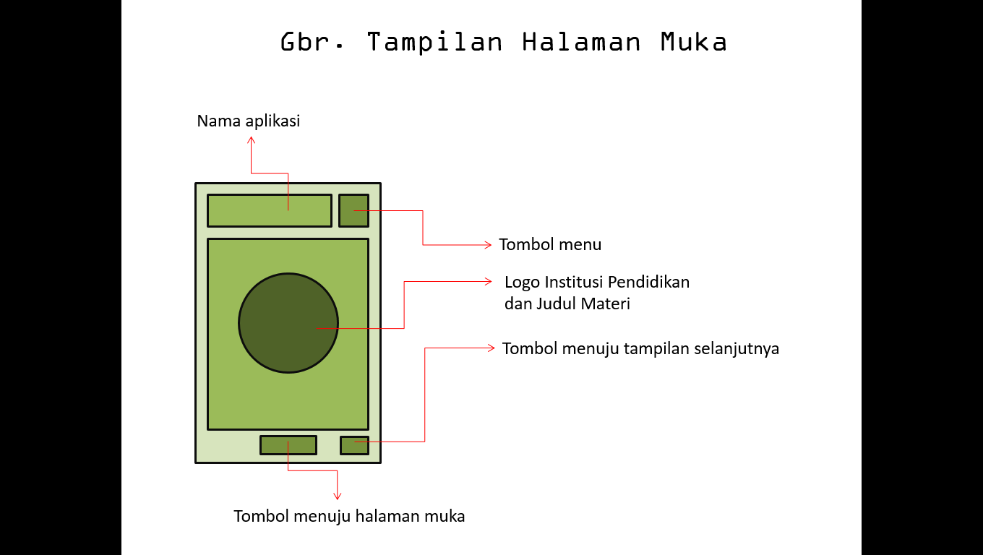

**Tampilan Menu Pilihan**

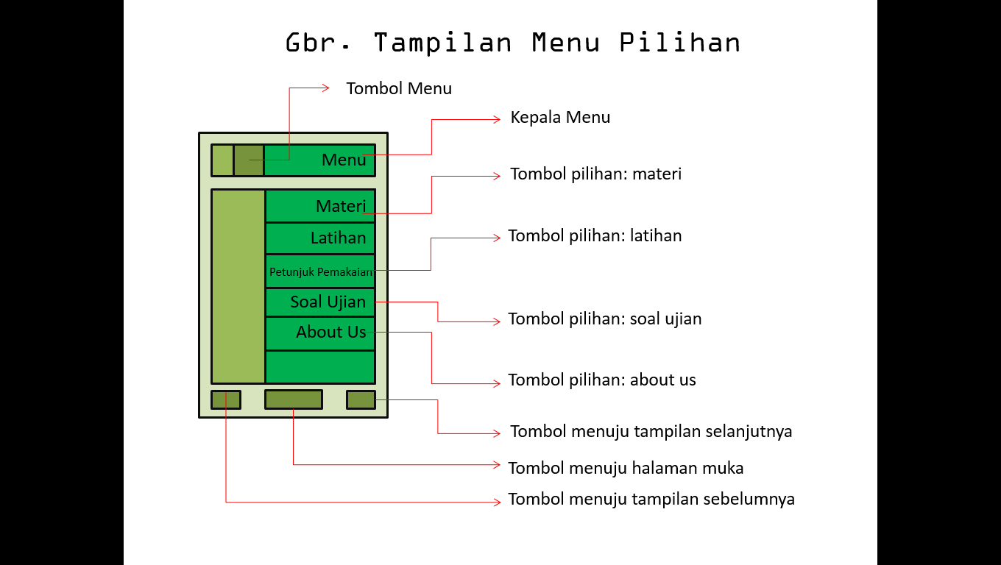

**Tampilan Materi**

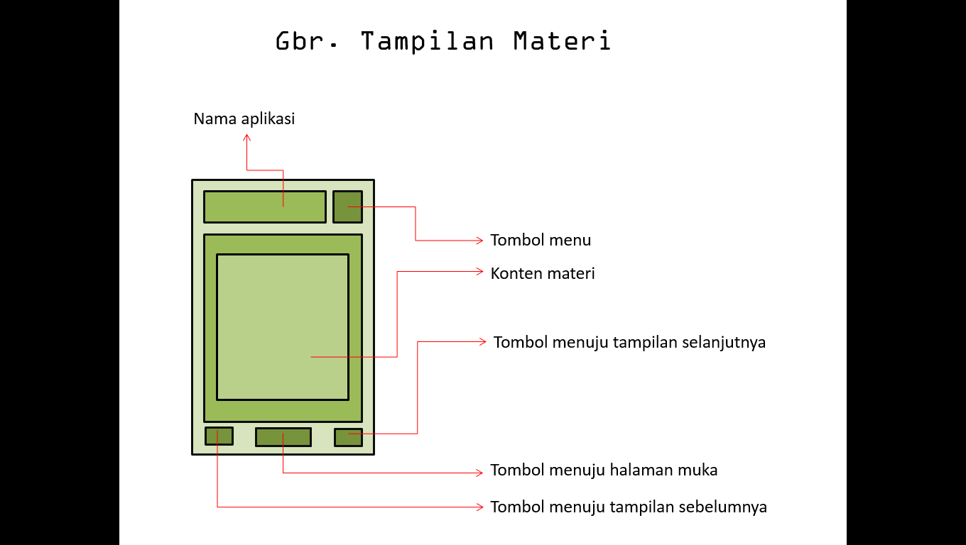

**Tampilan Soal Latihan**

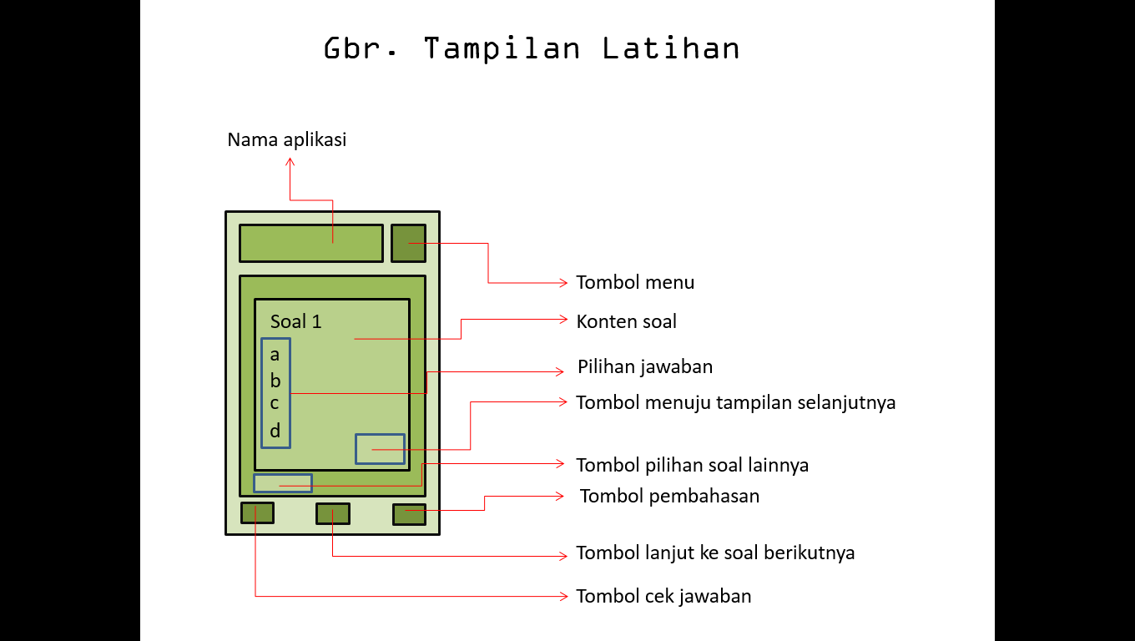

**Tampilan Soal Ujian**

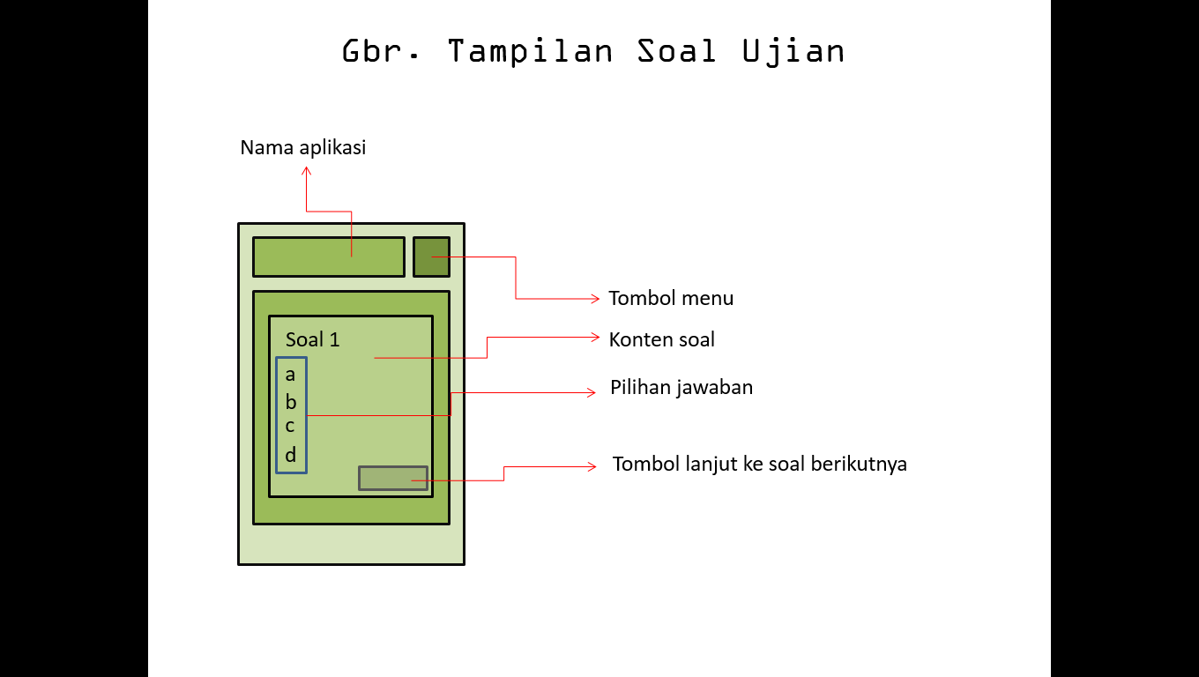

**Tampilan Petunjuk pemakaian**

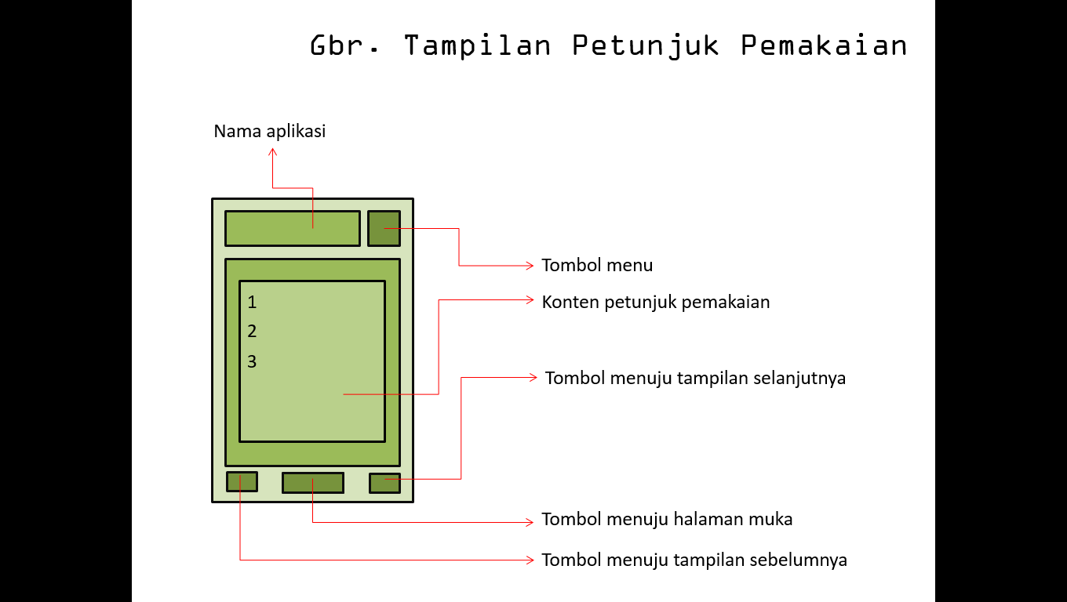

**Tampilan About Us (Profil Peneliti)**

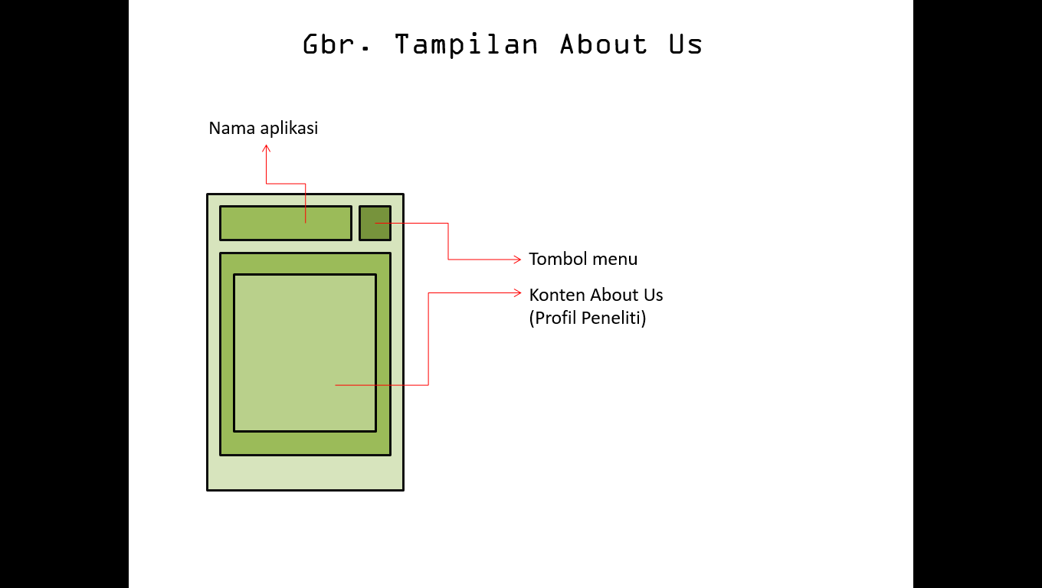

Setelah rancangan produk, tahap berikutnya adalah pengumpulan bahan atau materi pelajaran (***materials*** ***collecting***) yang diperlukan untuk pembuatan produk, seperti materi pokok (substansi mata pelajaran Matematika), aspek pendukung seperti gambar, video, audio, dan *image*. Pengumpulan materi pokok dilakukan dengan menggunakan Buku mata pelajaran Matematika yang sudah ada dan memanfaatkan koleksi di perpustakaan, sedangkan pengumpulan gambar, video, dan audio diperoleh melalui pembuatan sendiri, arsip pribadi, ataupun mengunduhmelalui internet serta pengambilan langsung di lapangan. Dengan terkumpulnya bahan/materi yang akan dituangkan dalam produk, maka tahap pembuatan (***assembly***) bisa dilakukan. Tahap pembuatan merupakan tahap untuk menyusun materi pelajaran Matematika pokok bahasan Matriks yang telah disiapkan dan dimasukkan pada setiap halaman/*frame* dengan menggunakan *software* yang sudah ditentukan. Pada tahap ini juga menggabungkan dan mensinergikan elemen multimedia, yaitu teks, grafis, foto, video, animasi, musik, dan narasi, menjadi sebuah media pembelajaran multimedia interaktif. Hasil dari tahap pembuatan merupakan model draft 1. Berikut tampilan model draft 1:

|  |  |
| --- | --- |
| Tampilan Layar | Keterangan |
|  | 1. Tampilan awal software *mobile* *learning*. 2. Latar berwarna gelap dengan gradasi warna dibagan tengah, tulisan Media Pembelajaran Mobile Matematika di tengah dengan type font: arial dan warna hitam dan logo Tut wuri handayani |
|  | 1. Tampilan menu software Media Pembelajaran Mobile Matematika. 2. Terdapat beberapa pilihan menu: Materi, Latihan, Soal Ujian, Petunjuk Pemakaian dan *About* *Us*. |
|  | 1. Tampilan menu Materi 2. Setiap Materi terdiri dari Penjelasan pokok bahasan dan contoh dari penjelasan tersebut. 3. Terdapat tombol “ < ” untuk *previus* dan “ > “ untuk *next*. |
|  | 1. Halaman Latihan Soal menyajikan soal-soal dalam bentuk pilihan ganda. Tombol yang diberikan antara lain: pilih soal lain, lanjut dan Penyelesaian. 2. Tombol Lanjut untuk berpindah ke soal berikutnya. 3. Tombol Penyelesaian digunakan untuk menampilkan penyelesaian soal tersebut. |
|  | 1. Halaman soal ujian disajikan dalam bentuk pilihan ganda dengan 5 opsi pilihan. 2. Terdapat tombol lanjut untuk berpindah/melanjutkan ke halaman soal berikutnya. |
|  | 1. Halaman Petunjuk Penggunaan. 2. Ditampilkan keterangan fungsi tombol yang ada dalam software *mobile* matriks. |
|  | 1. Halaman *About* *Us* merupakan halaman keterangan tentang tim peneliti. 2. Disajikan profil singkat ketua dan anggota peneliti beserta no. telp. atau alamat email yang dapat dihubungi. |

Setelah draft produk 1 dirasa cukup memvisualisasikan desain yang dibuat, maka tahap berikutnya adalah melakukan pengujian (***testing***). Pengujian dilakukan kepada Ahli yang kompeten dibidang Pendidikan Matematika. Ahli bidang pendidikan matematika akan bertindak sebagai penguji ahli materi dan ahli media pembelajaran.

**Hasil Validasi Ahli Materi**

Saat melakukan uji validasi dengan ahli materi, peneliti menampilkan software pembelajaran tersebut kemudian ahli memberikan saran dan masukan. Validasi yang dilakukan meliputi materi matematika dan bahasa yang digunakan dalam pengembangan media pembelajaran ini.

Berikut ini adalah penjelasan proses revisi yang dilakukan terhadap model draft 1berdasarkan saran dan kritik yang diberikan oleh penguji ahli materi. Penjelasan proses revisi ditampilkan dalam dua buah gambar. Gambar bagian kiri merupakan tampilan model draft1, sedangkan gambar bagian kanan merupakan tampilan model draft2.

|  |  |
| --- | --- |
| Sebelum Perbaikan | Setelah Perbaikan |
| Tampilan awal tidak mencantumkan materi pelajaran dan peruntukan kelas. | Di tampilan awal, dicantumkan materi pelajaran dan kelas. |
| Pengguna akan mendapatkan respon setelah memilih salah satu opsi jawaban. | Ditambahkan tombol cek jawaban agar pengguna dapat mengganti jawabannya sebelum mengetahui respon dari jawaban yang diberikan. |

Saran dan kritik para ahli kemudian menjadi masukan bagi peneliti melakukan revisi terhadap media pembelajaran yang sedang dikembangkan. Para ahli diberikan instrumen validasi yang berisikan pernyataan dengan skala penilaian 1 sampai 5 serta pemberian saran langsung. Hasil validasi ahli materi disajikan sebagai berikut:

Gambar 1 Hasil Validasi Ahli Materi

Table 1 Keterangan Diagram Batang Hasil Validasi Ahli Materi

|  |  |  |
| --- | --- | --- |
| Komponen Penilaian | Aspek yang Dinilai | (%) |
| Materi | Materi | 82% |
| Efisien | 83% |
| Bahasa | 86% |
| Interaktivitas | 83% |

Data yang diperoleh dari ahli materi dan bahasa dapat dideskripsikan sebagai berikut. Pada komponen materi, secara keseluruhan diperoleh persentase rata-rata sebesar 84%. Jika ditinjau dari komponen materi maka mediapembelajaran *mobile* yang dihasilkan tergolong kategori yang sangat baik. Pada aspek materi, secara keseluruhan diperoleh persentase sebesar 82%. Jika ditinjau dari komponen materi, maka mediapembelajaran *mobile* yang dihasilkan tergolong kategori yang sangat baik. Aspek efesien memperoleh persentase sebesar 83% mengidikasikan bahwa mediapembelajaran *mobile* yang dihasilkan tergolong kategori sangat baik. Aspek bahasa memperoleh nilai sebesar 86%, dapat dikatakan bahwa mediapembelajaran *mobile* yang dihasilkan tergolong sangat baik. Aspek interaktivitas memperoleh nilai sebesar 83%, dapat dikatakan bahwa mediapembelajaran *mobile* yang dihasilkan tergolong sangat baik Kemudian persentase rata-rata secara keseluruhan dari komponen materi maupun bahasa diperoleh nilai 84%. Dapat dikatakan bahwa mediapembelajaran *mobile* secara keseluruhan maupun pada komponen materi tergolong sangat baik.

Berdasarkan hasil validasi dari data ahli materi, dapat disimpulkan bahwa produk yang dikembangkan sesuai dengan kurikulum, uraian materi yang disampaikan jelas, dapat memotivasi siwa, dan menarik untuk dipelajari. Jadi dapat dikatakan bahwa mediapembelajaran *mobile* ini sudah sangat baik dan layak untuk diujicobakan kepada siswa.

**Hasil validasi ahli media**

Model draft2 merupakan hasil revisi dari model draft 1 berdasarkan saran dan masukan dari dua orang ahli media. Dari hasil validasi ahli media diperoleh saran untuk melakukan perbaikan atau revisi, yaitu penambahan kolom respon di latihan soal..

Berikut ini adalah penjelasan proses revisi yang dilakukan terhadap model draft 1 berdasarkan saran dan kritik yang diberikan oleh penguji ahli media. Penjelasan proses revisi ditampilkan dalam dua buah gambar. Gambar bagian kiri merupakan tampilan model draft 1, sedangkan gambar bagian kanan merupakan tampilan model draft 2 *software* pembelajaran interaktif

|  |  |
| --- | --- |
| Sebelum Perbaikan | Setelah Perbaikan |
| Tidak terdapat kolom respon | Terdapat kolom respon, untuk mengetahui jawaban yang diberikan siswa |

Saran dan kritik para ahli kemudian menjadi masukan bagi peneliti melakukan revisi terhadap mediapembelajaran *mobile* yang sedang dikembangkan. Para ahli diberikan instrumen validasi yang berisikan pernyataan dengan skala penilaian 1 sampai 5 serta pemberian saran langsung. Hasil validasi dapat dilihat pada diagram berikut:

Gambar 2 Hasil Validasi Ahli Media

Table 2 Keterangan Diagram Batang Hasil Validasi Ahli Media

|  |  |  |
| --- | --- | --- |
| Komponen Penilaian | Aspek yang Dinilai | (%) |
| Media | Tampilan | 82% |
| Features Media | 80% |
| Navigasi | 83% |
| Penggunaan Media | 77% |
| Interaktivitas | 83% |

Data yang diperoleh dari ahli media pembelajaran dapat dideskripsikan sebagai berikut. Pada aspek tampilan diperoleh persentase rata-rata sebesar 82%. Jika ditinjau dari komponen ini maka mediapembelajaran *mobile* termasuk kategori sangat baik. Pada aspek *features* media diperoleh persenatase rata-rata sebesar 80%. Jika ditinjau dari komponen ini maka mediapembelajaran *mobile* tergolong baik. Pada aspek navigasi diperoleh persentase rata-rata sebesar 83%. Jika ditinjau dari komponen ini maka mediapembelajaran *mobile* tergolong sangat baik. Sementara pada aspek penggunaan media diperoleh persentase rata-rata sebesar 77%. Jika ditinjau dari komponen ini maka mediapembelajaran *mobile* tergolong cukup baik, dan terakhir pada aspek interaktivitas diperoleh persentase rata-rata sebesar 83%. Jika ditinjau dari komponen ini maka mediapembelajaran *mobile* masuk kategori sangat baik. Dari hasil penilaian ahli media pembelajaran, persentase rata-rata penilaian sebesar 81%. Dapat dikatakan bahwa mediapembelajaran *mobile* dikategori sangat baik.

Berdasarkan hasil validasi data dari ahli media pembelajaran dapat disimpulkan bahwa produk yang dikembangkan memiliki sistematika penyajian yang lengkap, tampilan yang baik dan jelas, kemudahan navigasi, dan interaktifitas yang sesuai. Jadi dapat diartikan bahwa mediapembelajaran *mobile* yang dikembangkan sudah sangat baik dan layak untuk diujicobakan kepada siswa.

1. **Model *Draft* III**

Model *draft* III yang dihasilkan merupakan hasil dari uji coba perorangan dan hasil uji coba kelompok kecil. Perbaikan dari model *draft* II yaitu dari hasil uji ahli materi dan uji ahli media digunakan untuk uji coba perorangan. Uji coba perorangan dilaksanakan pada hari Senin, 1 Desember 2015 di Laboratorium Komputer Jurusan Matematika FMIPA UNJ dengan responden sebanyak dua orang mahasiswa dari Program Studi Sistem Komputer angkatan 2014 dan dua orang guru matematika SMA/SMK yang sedang studi lanjut di Program Studi Pendidikan Matematika Jenjang Magister FMIPA UNJ. Sedangkan uji coba kelompok kecil dilaksanakan pada Kamis, 8 Desembar 2015 di Laboratorium Komputer Jurusan Matematika FMIPA UNJ dengan responden sebanyak 15 orang mahasiswa dari Program Studi Sistem Komputer angkatan 2015 yang berkemampuan heterogen. Peserta ujicoba diminta untuk mencermati dan mempelajari isi dari mediapembelajaran *mobile* dengan arahan peneliti. Kemudian peserta ujicoba diminta untuk mengisi lembar instrumen dengan memberikan saran dan kesan mereka terhadap mediapembelajaran *mobile*. Selain mengisi lembar instrumen, penulis melakukan tanya jawab dan wawancara pada keempat responden pada uji coba perorangan untuk mendapatkan informasi yang lebih jelas. Dari uji perorangan dan uji coba kelompok kecil, diperoleh masukan untuk melakukan perbaikan atau revisi yaitu, memberikan anak panah sebagai petunjuk kolasi di bagian Petunjuk Penggunaan. Penjelasan proses revisi ditampilkan dua buah gambar. Gambar bagian kiri merupakan tampilan model *draft* II, sedangkan gambar bagian kanan merupakan tampilan model *draft* III *software* pembelajaran interaktif.

|  |  |
| --- | --- |
| Sebelum Perbaikan | Setelah Perbaikan |
| Tampilan bagian Petunjuk Penggunaan nampakn belum jelas | Tampilan Petunjuk Penggunaan yang ditambahkan anak panah sebagai penjelas fungsi tombol. |

**Ujicoba Praktisi**

Guru diberikan instrumen validasi yang berisikan pernyataan dengan skala 1 sampai 5 serta pemberian saran langsung. Hasil ini meliputi aspek materi, pembelajaran, dan bahasa. Hasil validasi dapat dilihat pada diagram berikut:

Gambar 3 Hasil Uji Coba Praktisi

Table 3 Keterangan Diagram Batang Hasil Uji Coba Praktisi

|  |  |  |  |
| --- | --- | --- | --- |
| **No.** | **Dimensi** | **Indikator** | **%** |
| 1. | Materi | Sistematika penyajian materi | 88% |
| Efektivitas dan efisiensi |
| Penerapan latihan, evaluasi, dan contoh |
| Pembelajaran mandiri dan diskusi |
| Sistematika penyajian materi |
| Efektivitas dan efisiensi |
| 2. | Pembelajaran | Sistematika penyajian materi | 88% |
| Efektivitas dan efisiensi |
| Penerapan latihan, evaluasi, dan contoh |
| Pembelajaran mandiri dan diskusi |
| 3. | Bahasa | Penggunaan kalimat mudah dipahami | 90% |
| Penggunaan huruf |
|  | | | |

Data yang diperoleh dari uji coba perorangan dapat dideskripsikan sebagai berikut. Pada aspek materi secara keseluruhan diperoleh rata-rata 88%. Pada aspek pembelajaran diperoleh rata-rata sebesar 88%. Dari aspek bahasa diperoleh rata-rata sebesar 90%. Dari keseluruhan hasil yang diperoleh tersebut karena sudah di atas 89%, maka media pembelajaran *mobile* dapat dikategorikan sangat baik.

**Ujicoba *One to one* siswa**

Siswa diberikan instrumen validasi yang berisikan pernyataan dengan skala 1 sampai 5 serta pemberian saran langsung. Hasil ini meliputi aspek materi, media, dan bahasa. Hasil validasi dapat dilihat pada diagram berikut:

Gambar 4 Hasil Uji Coba Satu-Satu

Table 4 Keterangan Diagram Batang Hasil Uji Coba Satu-Satu

|  |  |  |  |
| --- | --- | --- | --- |
| **No.** | **Dimensi** | **Indikator** | **%** |
| 1. | Aspek Materi | 1. Kejelasan uraian materi | 84% |
| 1. Terdapat umpan balik/respon |
| 1. Pemahaman materi dan contoh |
| 1. Ketersediaan latihan soal, dan evaluasi |
| 1. Meningkatkan motivasi belajar |
| 1. Daya tarik penyampaian materi |
| 2. | Aspek Media | 1. Daya tarik *animasi*/gambar | 84% |
| 1. Penggunaan animasi dengan materi |
| 1. Penggunaan musik latar |
| 1. Pengoperasian program |
| 1. Petunjuk penggunaan |
| 1. Kemudahan penggunaan *icon*/ tombol |
| 1. Kemudahan berpindah halaman |
| 3. | Aspek Bahasa | 1. Pemahaman kalimat | 95% |
| 1. Kejelasan tulisan |
|  | | | |

Data yang diperoleh dari uji coba perorangan dapat dideskripsikan sebagai berikut. Pada aspek materi secara keseluruhan diperoleh rata-rata 84%. Pada aspek media diperoleh rata-rata sebesar 84%. Dari aspek bahasa diperoleh rata-rata sebesar 95%. Dari keseluruhan hasil yang diperoleh tersebut karena sudah di atas 88%, maka media pembelajaran *mobile* dapat dikategorikan sangat baik.

**Uji coba Kelompok Kecil**

Hasil uji coba kelompok kecil dapat dilihat pada gambar berikut ini yang meliputi komponen materi, media, dan bahasa.

Gambar 5 Hasil Kelompok Kecil

Table 5 Keterangan Diagram Batang Hasil Kelompok Kecil

|  |  |  |  |
| --- | --- | --- | --- |
| **No.** | **Dimensi** | **Indikator** | **%** |
| 1. | Aspek Materi | 1. Kejelasan uraian materi | 86% |
| 1. Terdapat umpan balik/respon |
| 1. Pemahaman materi dan contoh |
| 1. Ketersediaan latihan soal, dan evaluasi |
| 1. Meningkatkan motivasi belajar |
| 1. Daya tarik penyampaian materi |
| 2. | Aspek Media | 1. Daya tarik *animasi*/gambar | 85% |
| 1. Penggunaan animasi dengan materi |
| 1. Penggunaan musik latar |
| 1. Pengoperasian program |
| 1. Petunjuk penggunaan |
| 1. Kemudahan penggunaan *icon*/ tombol |
| 1. Kemudahan berpindah halaman |
| 3. | Aspek Bahasa | 1. Pemahaman kalimat | 96% |
| 1. Kejelasan tulisan |
|  | | | |

Data yang diperoleh dari uji coba perorangan dapat dideskripsikan sebagai berikut. Pada aspek materi secara keseluruhan diperoleh rata-rata 86%. Pada aspek media diperoleh rata-rata sebesar 85%. Dari aspek bahasa diperoleh rata-rata sebesar 96%. Dari keseluruhan hasil yang diperoleh tersebut karena sudah di atas 89%, maka media pembelajaran *mobile* dapat dikategorikan sangat baik.

1. **Model Final**

Hasil dari revisi uji perorangan dan uji coba kelompok kecil kemudian diuji cobakan di kelompok besar. Model *draft* final yang dihasilkan merupakan hasil dari uji coba kelompok besar. Perbaikan dari model *draft* III yaitu hasil uji coba perorangan dan uji kelompok kecil yang digunakan untuk uji coba kelompok besar. Uji coba kelompok besar dilaksanakan pada hari Rabu, tanggal 15 Desember 2015 di SMA 3 Depok dengan responden sebanyak 30 orang siswa dengan kemampuan heterogen. Siswa diminta untuk mencermati dan mempelajari isi dari media pembelajaran *mobile* dengan arahan dari penulis. Kemudian siswa diminta untuk mengisi lembar instrumen dengan memberikan saran dan kesan mereka terhadap media pembelajaran *mobile*. Pada tahap uji kelompok besar tidak ada perubahan pada model *draft* III, hanya mendapat saran dari beberapa siswa yaitu mengganti ukuran huruf menjadi lebih besar. Saran tersebut merupakan saran yang baik, namun menurut *programmer*, secara teori ukuran yang digunakan sudah sesuai, jika diperbesar lagi akan timpang dengan judul. Hasil uji coba kelompok besar dapat dilihat dalam gambar berikut.

Gambar 6 Hasil Kelompok Besar

Table 6 Keterangan Diagram Batang Hasil Kelompok Besar

|  |  |  |  |
| --- | --- | --- | --- |
| **No.** | **Dimensi** | **Indikator** | **%** |
| 1. | Aspek Materi | 1. Kejelasan uraian materi | 86% |
| 1. Terdapat umpan balik/respon |
| 1. Pemahaman materi dan contoh |
| 1. Ketersediaan latihan soal, dan evaluasi |
| 1. Meningkatkan motivasi belajar |
| 1. Daya tarik penyampaian materi |
| 2. | Aspek Media | 1. Daya tarik *animasi*/gambar | 85% |
| 1. Penggunaan animasi dengan materi |
| 1. Penggunaan musik latar |
| 1. Pengoperasian program |
| 1. Petunjuk penggunaan |
| 1. Kemudahan penggunaan *icon*/ tombol |
| 1. Kemudahan berpindah halaman |
| 3. | Aspek Bahasa | 1. Pemahaman kalimat | 97% |
| 1. Kejelasan tulisan |
|  | | | |

## Pembahasan

Berdasarkan pendapat siswa, diperoleh informasi bahwa siswa menjadi lebih tertarik untuk mempelajari matematika khususnya materi Matriks. *Media* pembelajaran *mobile* ini memiliki kelebihan dan juga kekurangan.

Kelebihan *Media* pembelajaran *mobile* pada materi Matriks ini antara lain adalah:

1. *Media* pembelajaran *mobile* ini sangat interaktif sehingga membuat siswa lebih tertarik dalam belajar matematika khususnya materi Matriks.
2. Setiap contoh soal yang disajikan disertai penjelasan jawaban, sehingga siswa akan lebih termotivasi dalam mempelajari matematika.
3. Soal yang disajikan berjenjang, mulai dari termudah sampai tersulit, sehingga menuntut siswa untuk berpikir kritis dan termotivasi untuk mengerjakannya.
4. Materi yang disajikan dalam *Media* pembelajaran *mobile* ini sudah sesuai dengan tujuan pembelajaran dan sesuai dengan yang dipelajari di sekolah.
5. Tampilan pada *Media* pembelajaran *mobile* ini sangat menarik.
6. Siswa dapat menggunakan *Media* pembelajaran *mobile* ini untuk belajar mandiri dimana saja menggunakan dengan menggunakan *gadget* atau *smartphone*.

Kekurangan mediapembelajaran *mobile* ini antara lain tidak *compatible* dibeberapa jenis *smartphone* atau *gadget*, materi pada *Media* pembelajaran *mobile* ini terbatas yaitu hanya materi Matrikskelas 11 SMA/SMK, dan tidak memuat games.

Hambatan yang dialami selama masa pembuatan mediapembelajaran *mobile*, diantaranya adalah pada proses pembuatan (*assembly*), penyesuaian desain awal media pembelajaran *mobile* dengan software editor yang digunakan mengalami hambatan, karena ada beberapa tools atau desain yang tidak di implementasikan dalam media ini. Selain itu, waktu pengembangan media pembelajaran *mobile* ini dirasa masih kurang.

# BAB V

# KESIMPULAN DAN SARAN

## Kesimpulan

Berdasarkan hasil penelitian dan pembahasan, dapat disimpulkan sebagai berikut: Penelitian pengembangan yang dilakukan telah menghasilkan media pembelajaran berupa media pembelajaran *mobile* pada materi matriks yang dapat digunakan sebagai salah satu bahan ajar berbasis ICT (*mobile learning*) untuk membantu siswa memahami materi matriks pada pelajaran matematika. Pengembangan media pembelajaran *mobile* menggunakan model *Computer* *Asissted* *Instruction* – CAI. Model ini memiliki 6 tahapan, yaitu Konsep (*concept*), Perancangan (*design*), Pengumpulan Bahan (*materials* *colecting*), Pembuatan (*assembly*), Ujicoba (*testing*), dan Distribusi (*distribution*).

Secara keseluruhan, ahli materi memberikan persentase nilai sebesar 84% terhadap media pembelajaran *mobile* yang dikembangkan. Hasil tersebut mengindikasikan bahwa software yang dikembangkan masuk dalam ketegori sangat baik. Penilaian tersebut meliputi aspek materi (82%), aspek efesiensi (83%), aspek bahasa (86%), dan aspek interaktivitas (83%). Sedangkan hasil dari validasi ahli media pembelajaran, secara keseluruhan diperoleh persentase rata-rata sebesar 81% maka diperoleh kategori sangat baik yang dinilai dari aspek tampilan (82%), *features* media (80%), navigasi (83%), penggunaan media (77%), dan interaktivitas (83%). Berdasarkan hasil validasi dari data ahli materi dan ahli media pembelajaran dapat disimpulkan bahwa produk yang dikembangkan sudah sangat baik dan layak untuk diujicobakan kepada siswa.

Tahap berikutnya adalah uji lapangan yang terdiri dari dua tahap, yaitu uji coba perorangan, uji coba kelompok kecil, dan uji coba kelompok besar. Hasil dari uji perorangan Guru secara keseluruhan diperoleh persentase 89% maka diperoleh kategori sangat baik dinilai dari aspek materi, pembelajaran, dan bahasa. Sementara hasil dari uji perorangan Siswa secara keseluruhan diperoleh persentase 88%, yang dapat dikatakan kategori sangat baik mencakup nilai indicator materi, media, dan Bahasa. Selain itu, dari tahap ini juga diperoleh masukan sehingga media direvisi. Setelah direvisi kemudian dilakukan uji coba kelompok kecil. Hasil dari uji coba kelompok kecil secara keseluruhan diperoleh persentase sebesar 89% maka diperoleh kategori sangat baik dinilai dari komponen yang sama dengan uji perorangan. Pada tahap ini diperoleh masukan sehingga media pembelajaran direvisi. Setelah direvisi, kemudian dilakukan uji coba kelompok besar, secara keseluruhan diperoleh persentase rata-rata sebesar 89% maka diperoleh kategori sangat baik dinilai dari komponen yang sama dengan uji coba perorangan.

Berdasarkan hasil tersebut dapat disimpulkan bahwa media pembelajaran *mobile* pada materi Matriks sudah sangat baik dan layak untuk digunakan oleh siswa sebagai bahan/sumber belajar yang dapat digunakan dimana saja.

## Saran

Berdasarkan kesimpulan yang telah dikemukakan di atas maka penulis memberikan saran, yaitu:

1. Media pembelajaran *mobile* ini baik digunakan dalam pembelajaran di kelas oleh guru maupun siswa di rumah agar lebih memahami materi pelajaran.
2. Perlu adanya kelanjutan pengembangan media pembelajaran *mobile* untuk siswa SMA/SMK sebagai media pembelajaran untuk materi, tingkatan, dan bidang studi yang lain.
3. Perlu dilakukan penelitian lanjutan untuk mengetahui penggunaan media pembelajaran *mobile* yang telah dihasilkan dapat meningkatkan hasil belajar matematika siswa pada materi matriks.

# DAFTAR PUSTAKA

Hamdani. *Strategi Belajar Mengajar*. Bandung: Pustaka Setia, 2011.

Mahmudi Ali. *Pengembangan Pembelajaran Matematika*. (Jurusan Pendidikan Matematika FMIPA UNY), h. 3. [ONLINE] Tersedia: *http://staff.uny.ac.id/sites/default/files/tmp/Pengemba ngan%20Pemb%20Matematika_1.pdf.* [diakses pada tanggal 16 Maret 2015].

Musfiqon. *Pengembangan Media dan Sumber Pembelajaran*. Jakarta: Prestasi Pustaka Publisher. 2012

Prastowo Andi. *Panduan Kreatif Membuat Bahan Ajar Inovatif: Menciptakan Metode Pembelajaran yang Menarik dan Menyenangkan*. Jogjakarta: Diva Press. 2011.

Prawiradilaga Dewi Salma. *Prinsip desain pembelajaran*. Jakarta: Kencana Ed.1, Cet 2. 2008.

Sagala Syaiful. *Konsep dan Makna Pembelajaran*. Jakarta: Alfabeta Bandung. 2008.

Warsita Bambang. *Teknologi Pembelajaran, Landasan & Aplikasinya*. Jakarta: Rineka Cipta, 2008

Lampiran 1. Jadual Penelitian

|  |  |  |  |  |  |  |  |
| --- | --- | --- | --- | --- | --- | --- | --- |
| No. | Jenis Kegiatan | Bulan | | | | | |
| Juli | Agu | Sep | Okt | Nop | Des |
| 1. | Persiapan Penelitian pendahuluan: Pembuatan instrumen pedoman observasi, wawancara dan kuesioner. |  |  |  |  |  |  |
| 2. | Penelitian pendahuluan: observasi, wawancara dan penyebaran kuesioner. |  |  |  |  |  |  |
| 3. | Penyusunan kerangka teori dan merancang produk |  |  |  |  |  |  |
| 4. | Pengembangan produk draft 1. |  |  |  |  |  |  |
| 5. | Uji ahli dan pengguna (one to one) |  |  |  |  |  |  |
| 6. | Perbaikan draft 1 menjadi draft 2. |  |  |  |  |  |  |
| 7. | Uji kelompok kecil (small group). |  |  |  |  |  |  |
| 8. | Perbaikan draft 2 menjadi draft 3. |  |  |  |  |  |  |
| 9. | Uji lapangan (field test). |  |  |  |  |  |  |
| 10. | Pembuatan produk final dan laporan penelitian. |  |  |  |  |  |  |

Lampiran 2. Kisi-kisi Instrumen Uji Ahli Materi

|  |  |  |  |
| --- | --- | --- | --- |
| **No.** | **Indikator** | **Pertanyaan** | **No. Butir Soal** |
| 1 | Materi | Kesesuaian dengan kurikulum | 1 |
| Kesesuaian dengan kompetensi dasar | 2 |
| Aktualisasi materi | 3,4,5,7 |
| Ketersediaan contoh dan latihan soal | 6 |
| Kesesuaian contoh dan latihan soal dengan materi | 8,9 |
| 2 | Efisien | Sistematika penyampaian materi | 10,11 |
| Kejelasan materi yang disampaikan | 12,13 |
| Efisiensi penyajian materi | 14 |
| Ketepatan penggunaan gambar | 15 |
| 3 | Bahasa | Kejelasan simbol yang digunakan | 16 |
| Ketepatan penggunaan kalimat | 17,18,19 |
| Petunjuk penggunaan | 20 |
| 4 | Interaktivitas | Motivasi dan kreativitas | 21, 22 |
| Menarik perhatian | 23 |

Lampiran 3. Kisi-kisi Uji Ahli Media

|  |  |  |  |
| --- | --- | --- | --- |
| **No.** | **Indikator** | **Pertanyaan** | **No. Butir Soal** |
| 1 | Tampilan | Ketepatan pemilihan layout | 1,2 |
| Ketepatan pemilihan warna | 3,4 |
| Ketepatan pemilihan Animasi/gambar | 5,6 |
| Ketepatan pemilihan huruf/tulisan | 7,8,9 |
| 2 | *Features Media* | *Offline learning* | 10 |
| Petunjuk Penggunaan | 11 |
| 3 | Navigasi | Kemudahan berpindah halaman | 12 |
| Respon input | 13, 14 |
| Menu navigasi halaman | 15 |
| 4 | Penggunaan Media | *Software Compatibility* | 16 |
| *Bug* atau *error* | 17 |
| *User Friendly* | 18 |
| 5 | Interaktivitas | Interaksi Pengguna | 19 |
| *Feedback* (Umpan balik) | 20 |
| Menarik Perhatian | 21 |

Lampiran 4. Kisi-kisi Instrumen Uji Praktisi

|  |  |  |  |
| --- | --- | --- | --- |
| **No.** | **Dimensi** | **Indikator** | **No. Butir Soal** |
| 1. | Aspek Materi | Kesesuaian dengan kurikulum | 1 |
| Kesesuaian dengan kompetensi dasar | 2 |
| Kejelasan uraian materi | 3,4,18 |
| Pemahaman materi | 5, 6 |
| Penggunaan istilah dan simbol yang tepat | 7, 8 |
| Kemenarikan materi | 9 |
| 2. | Aspek Pembelajaran | Sistematika penyajian materi | 10 |
| Efektivitas dan efisiensi | 11,12 |
| Penerapan latihan, evaluasi, dan contoh | 13,14,15,16 |
| Pembelajaran mandiri dan diskusi | 17 |
| 3 | Aspek Bahasa | Penggunaan kalimat mudah dipahami | 19 |
| Penggunaan huruf | 20 |

Lampiran 5. Kisi-kisi Uji *one to one*

|  |  |  |  |
| --- | --- | --- | --- |
| **No.** | **Dimensi** | **Indikator** | **No. Butir Soal** |
| 1. | Aspek Materi | Kejelasan uraian materi | 1 |
| Pemahaman materi dan contoh | 2,3 |
| Ketersediaan latihan soal, dan evaluasi | 4 |
| Meningkatkan motivasi belajar | 6 |
| Daya tarik penyampaian materi | 5,7 |
| 2. | Aspek Media | Daya tarik *animasi*/gambar | 9 |
| Penggunaan animasi pada materi | 8,11 |
| Pengoperasian program | 10 |
| Petunjuk penggunaan | 12 |
| Daya tarik penggunaan *icon*/tombol | 13 |
| Kemudahan berpindah halaman | 14, 15 |
| 3. | Aspek Bahasa | Pemahaman kalimat | 16 |
| Kejelasan tulisan | 17 |

Lampiran 6. Instrumen Uji Ahli Materi

**ANGKET UJI KELAYAKAN MEDIA PEMBELAJARAN**

**KEPADA AHLI MATERI DAN BAHASA**

1. **Pengantar**
2. Angket ini diedarkan kepada Bapak/Ibu Ahli Materi dan Bahasa dengan maksud untuk mendapatkan informasi sehubungan dengan penelitian “Pengembangan *Mobile* *Learning* untuk Meningkatkan Pemahaman Materi Matriks Siswa SMK”
3. Informasi yang Bapak/Ibu berikan sangat berguna bagi saya untuk menganalisis lebih lanjut tentang penggunaan media pembelajaran matematika berupa aplikasi android pada materi Matriks Siswa SMK.
4. Partisipasi Bapak/Ibu sangat saya harapkan dalam memberikan informasi.
5. **Petunjuk Pengisian:**
6. Sebelum mengisi pernyataan berikut, saya mohon kesediaan Bapak/Ibu untuk membaca terlebih dahulu petunjuk pengisian ini.
7. Setiap pernyataan pilihlah salah satu jawaban yang paling sesuai dengan Bapak/Ibu, lalu berikan tanda ***check list* ( *√* )** pada kalimat yang tersedia.
8. Mohon setiap pernyataan dapat diisi seluruhnya.

Keterangan:

SS : Sangat Setuju/Sangat Baik

S : Setuju/Baik

R : Ragu-ragu

TS : Tidak Setuju/Kurang Baik

STS : Sangat Tidak Setuju/Tidak Baik

1. **Daftar Pernyataan**

| **No.** | **Pernyataan** | **Interval Jawaban** | | | | | | | |
| --- | --- | --- | --- | --- | --- | --- | --- | --- | --- |
| **SS** | | **S** | | **R** | | **TS** | **STS** |
|  | Materi dalam media pembelajaran ini sesuai dengan kurikulum |  | |  | |  | |  |  |
|  | Materi dalam media pembelajaran ini sesuai dengan kompetensi dasar |  | |  | |  | |  |  |
|  | Penyajian materi dalam media pembelajaran ini memuat kegiatan yang mendorong siswa untuk aktif menemukan pengetahuan. |  | |  | |  | |  |  |
|  | Penyajian materi dalam media pembelajaran ini memuat masalah yang mendorong siswa untuk aktif mengembangkan kemampuan nalarnya. |  | |  | |  | |  |  |
|  | Penyajian materi dalam media pembelajaran ini memuat bimbingan berupa pertanyaan-pertanyaan yang mengarahkan siswa pada suatu kesimpulan. |  | |  | |  | |  |  |
|  | Pendefinisian uraian materi dan contoh soal menerapkan konsep matematika dalam kehidupan sehari-hari. |  | |  | |  | |  |  |
|  | Ilustrasi yang digunakan sesuai dengan materi dan dapat mendukung proses pembelajaran |  | |  | |  | |  |  |
|  | Latihan soal disajikan secara acak. |  | |  | |  | |  |  |
|  | Contoh soal disajikan secara bertahap dari yang mudah ke yang sulit. |  | |  | |  | |  |  |
|  | Penyampaian materi sistematis dari apersepsi, eksplorasi, contoh dan evaluasi |  | |  | |  | |  |  |
|  | Materi yang disajikan dalam aplikasi lengkap (materi dikemas dalam unit-unit kecil dan contoh yang lengkap). |  | |  | |  | |  |  |
|  | Materi yang disampaikan kurang jelas |  | |  | |  | |  |  |
|  | Informasi yang disampaikan dalam media pembelajaran ini jelas. |  | |  | |  | |  |  |
|  | Penyajian materi pada media pembelajaran ini tidak efisien |  | |  | |  | |  |  |
|  | Penggunaan gambar sesuai dengan materi |  | |  | |  | |  |  |
|  | Penggunaan simbol dan istilah matematika ditulis dengan benar. |  | |  | |  | |  |  |
|  | Penggunaan bahasa dan kalimat dalam media pembelajaran ini jelas dan mudah dipahami |  | |  | |  | |  |  |
|  | Teks yang ditampilkan sesuai dengan EYD |  |  | |  | |  | |  |
|  | Kalimat yang digunakan tidak efektif |  |  | |  | |  | |  |
|  | Petunjuk penggunaan aplikasi sudah jelas |  |  | |  | |  | |  |
|  | Penyajian materi dapat merangsang motivasi, minat dan kreativitas siswa untuk belajar. |  |  | |  | |  | |  |
|  | Penyajian materi menggali pengetahuan matematika siswa. |  |  | |  | |  | |  |
|  | Media menarik untuk digunakan |  |  | |  | |  | |  |

Bagaimanakah gambaran umum tentang kelayakan dari media pembelajaran ini?

………………………………………………………………………………………………………………………………………………………………………………………………………………………………………………………………………………………………………………………………………………………………

Apabila terdapat hal lain yang belum terwadahi pada kolom di atas, silahkan tuliskan pada bagian ini?

………………………………………………………………………………………………………………………………………………………………………………………………………………………………………………………………………………………………………………………………………………………………

|  |  |  |  |  |
| --- | --- | --- | --- | --- |
| **Telah di uji ahli media,** | | |  | Tanda Tangan  Ahli Materi dan Bahasa |
| Nama | **:** | …………………….. |  |  |
| NIP | **:** | …………………….. |  |  |
| Pekerjaan/Jabatan | **:** | …………………….. |  |  |
| Nama Institusi | **:** | …………………….. |  | (…..……………………..) |

Lampiran 7. Instrumen Uji Ahli Media

**ANGKET UJI KELAYAKAN MEDIA PEMBELAJARAN**

**KEPADA AHLI MEDIA**

1. **Pengantar**
2. Angket ini diedarkan kepada Bapak/Ibu Ahli Media dengan maksud untuk mendapatkan informasi sehubungan dengan penelitian “Pengembangan *Mobile* *Learning* untuk Meningkatkan Pemahaman Materi Matriks Siswa SMK”
3. Informasi yang Bapak/Ibu berikan sangat berguna bagi saya untuk menganalisis lebih lanjut tentang penggunaan media pembelajaran matematika berupa aplikasi android pada materi Matriks Siswa SMK.
4. Partisipasi Bapak/Ibu sangat saya harapkan dalam memberikan informasi.
5. **Petunjuk Pengisian:**
6. Sebelum mengisi pernyataan berikut, saya mohon kesediaan Bapak/Ibu untuk membaca terlebih dahulu petunjuk pengisian ini.
7. Setiap pernyataan pilihlah salah satu jawaban yang paling sesuai dengan Bapak/Ibu, lalu berikan tanda ***check list* ( *√* )** pada kalimat yang tersedia.
8. Mohon setiap pernyataan dapat diisi seluruhnya.

Keterangan:

SS : Sangat Setuju/Sangat Baik

S : Setuju/Baik

R : Ragu-ragu

TS : Tidak Setuju/Kurang Baik

STS : Sangat Tidak Setuju/Tidak Baik

1. **Daftar Pernyataan**

| **No.** | **Pernyataan** | **Interval Jawaban** | | | | | | | |
| --- | --- | --- | --- | --- | --- | --- | --- | --- | --- |
| **SS** | | **S** | | **R** | | **TS** | **STS** |
|  | Tampilan *Portrait* layar sesuai |  | |  | |  | |  |  |
|  | Tampilan *Landscape* layar sesuai |  | |  | |  | |  |  |
|  | Warna teks/tulisan yang digunakan sesuai |  | |  | |  | |  |  |
|  | Warna design yang digunakan sesuai |  | |  | |  | |  |  |
|  | Animasi/gambar terlihat membosankan |  | |  | |  | |  |  |
|  | Animasi/gambar mengganggu konsentrasi |  | |  | |  | |  |  |
|  | Jenis font sesuai |  | |  | |  | |  |  |
|  | Ukuran font sesuai |  | |  | |  | |  |  |
|  | Teks/tulisan dapat terbaca |  | |  | |  | |  |  |
|  | Media dapat berjalan secara *offline* |  | |  | |  | |  |  |
|  | Petunjuk penggunaan media mudah dipahami |  | |  | |  | |  |  |
|  | Pengguna dapat berpindah-pindah halaman sesuai keinginan |  | |  | |  | |  |  |
|  | Desain tombol kurang menarik |  | |  | |  | |  |  |
|  | Merespon input dari pengguna dengan cepat |  | |  | |  | |  |  |
|  | Menu navigasi mudah digunakan |  | |  | |  | |  |  |
|  | Media dapat berjalan di berbagai *smartphone android* |  | |  | |  | |  |  |
|  | Terdapat *error* pada aplikasi pembelajaran |  | |  | |  | |  |  |
|  | Media mudah digunakan untuk pembelajan siswa |  | |  | |  | |  |  |
|  | Terdapat interaksi antara pengguna dengan media |  |  | |  | |  | |  |
|  | Tidak terdapat umpan balik dari pertanyaan |  |  | |  | |  | |  |
|  | Media menarik untuk digunakan |  |  | |  | |  | |  |

Bagaimanakah gambaran umum tentang kelayakan dari media pembelajaran ini?

………………………………………………………………………………………………………………………………………………………………………………………………………………………………………………………………………………………………………………………………………………………………

Apabila terdapat hal lain yang belum terwadahi pada kolom di atas, silahkan tuliskan pada bagian ini?

………………………………………………………………………………………………………………………………………………………………………………………………………………………………………………………………………………………………………………………………………………………………

|  |  |  |  |  |
| --- | --- | --- | --- | --- |
| **Telah di uji ahli media,** | | |  | Tanda Tangan Ahli Media |
| Nama | **:** | …………………….. |  |  |
| NIP | **:** | …………………….. |  |  |
| Pekerjaan/Jabatan | **:** | …………………….. |  |  |
| Nama Institusi | **:** | …………………….. |  | (…..……………………..) |

Lampiran 8. Instrumen Uji Praktisi

**ANGKET UJI KELAYAKAN MEDIA PEMBELAJARAN**

**KEPADA GURU**

1. **Pengantar**
2. Angket ini diedarkan kepada Bapak/Ibu Guru dengan maksud untuk mendapatkan informasi sehubungan dengan penelitian “Pengembangan *Mobile* *Learning* untuk Meningkatkan Pemahaman Materi Matriks Siswa SMK”.
3. Informasi yang Bapak/Ibu berikan sangat berguna bagi saya untuk menganalisis lebih lanjut tentang penggunaan media pembelajaran matematika berupa aplikasi android pada materi Matriks Siswa SMK.
4. Partisipasi Bapak/Ibu sangat saya harapkan dalam memberikan informasi.
5. **Petunjuk Pengisian:**
6. Sebelum mengisi pernyataan berikut, saya mohon kesediaan Bapak/Ibu untuk membaca terlebih dahulu petunjuk pengisian ini.
7. Setiap pernyataan pilihlah salah satu jawaban yang paling sesuai dengan Bapak/Ibu, lalu berikan tanda ***check list* ( *√* )** pada kalimat yang tersedia.
8. Mohon setiap pernyataan dapat diisi seluruhnya.

Keterangan:

SS : Sangat Setuju/Sangat Baik

S : Setuju/Baik

R : Ragu-ragu

TS : Tidak Setuju/Kurang Baik

STS : Sangat Tidak Setuju/Tidak Baik

1. **Daftar Pernyataan**

| **No.** | **Pernyataan** | **Interval Jawaban** | | | | |
| --- | --- | --- | --- | --- | --- | --- |
| **SS** | **S** | **R** | **TS** | **STS** |
|  | Materi dalam media pembelajaran ini sesuai dengan kurikulum |  |  |  |  |  |
|  | Materi dalam media pembelajaran ini sesuai dengan kompetensi dasar |  |  |  |  |  |
|  | Konsep matematika pada aplikasi disajikan dengan benar dan tepat. |  |  |  |  |  |
|  | Uraian materi yang disajikan kurang jelas |  |  |  |  |  |
|  | Materi mudah dipahami |  |  |  |  |  |
|  | Materi yang disajikan sulit untuk diajarkan kepada siswa |  |  |  |  |  |
|  | Istilah yang digunakan benar |  |  |  |  |  |
|  | Simbol yang digunakan benar |  |  |  |  |  |
|  | Materi disampaikan dengan membosankan |  |  |  |  |  |
|  | Materi disampaikan secara sistematis dari apersepsi, eksplorasi, contoh soal dan evaluasi. |  |  |  |  |  |
|  | Efektif dalam menyajikan materi |  |  |  |  |  |
|  | Efisiensi penggunaan waktu |  |  |  |  |  |
|  | Contoh soal dari yang mudah ke sulit |  |  |  |  |  |
|  | Tingkat kesulitan latihan tidak berjenjang |  |  |  |  |  |
|  | Tersedia evaluasi untuk siswa |  |  |  |  |  |
|  | Soal-soal yang disajikan bervariasi |  |  |  |  |  |
|  | Cocok digunakan untuk belajar diskusi maupun mandiri |  |  |  |  |  |
|  | Penggunaan gambar memperjelas materi |  |  |  |  |  |
|  | Kalimat mudah dipahami |  |  |  |  |  |
|  | Teks yang ditampilkan sesuai dengan EYD |  |  |  |  |  |

Bagaimanakah gambaran umum tentang kelayakan dari media pembelajaran ini?

………………………………………………………………………………………………………………………………………………………………………………………………………………………………………………………………………………………………………………………………………………………………

Apabila terdapat hal lain yang belum terwadahi pada kolom di atas, silahkan tuliskan pada bagian ini?

………………………………………………………………………………………………………………………………………………………………………………………………………………………………………………………………………………………………………………………………………………………………

1. **Kesimpulan**

Berilah **tanda silang** pada huruf. Anda boleh memilih lebih dari satu jawaban sesuai dengan pendapat Anda sendiri!

Program ini dinyatakan:

1. Menarik (menumbuhkan motivasi belajar)
2. Membosankan
3. Butuh banyak perbaikan
4. Baik

|  |  |  |  |  |
| --- | --- | --- | --- | --- |
| **Telah di uji guru,** | | |  | Tanda Tangan Guru |
| Nama | **:** | …………………….. |  |  |
| NIP | **:** | …………………….. |  |  |
| Nama Institusi | **:** | …………………….. |  | (…..……………………..) |

Lampiran 9. Instrumen Uji *one to one*

**ANGKET UJI COBA MEDIA PEMBELAJARAN**

**KEPADA SISWA**

1. **Pengantar**
2. Angket ini diedarkan kepada Siswa dengan maksud untuk mendapatkan informasi sehubungan dengan penelitian “Pengembangan *Mobile* *Learning* untuk Meningkatkan Pemahaman Materi Matriks Siswa SMK”
3. Informasi yang diperoleh dari siswa sangat berguna untuk menganalisis lebih lanjut tentang penggunaan media pembelajaran matematika berupa aplikasi android pada materi Matriks Siswa SMK.
4. Partisipasi siswa sangat diharapkan dalam memberikan informasi.
5. **Petunjuk Pengisian:**
6. Sebelum mengisi pernyataan berikut, mohon untuk membaca terlebih dahulu petunjuk pengisian ini.
7. Setiap pernyataan pilihlah salah satu jawaban yang paling sesuai, lalu berikan tanda ***check list* ( √ )** pada kalimat yang tersedia.
8. Mohon setiap pernyataan dapat diisi seluruhnya.

Keterangan:

SS : Sangat Setuju/Sangat Baik

S : Setuju/Baik

R : Ragu-ragu

TS : Tidak Setuju/Kurang Baik

STS : Sangat Tidak Setuju/Tidak Baik

1. **Daftar Pernyataan**

|  |  |  |  |  |  |  |
| --- | --- | --- | --- | --- | --- | --- |
| **No** | **Pernyataan** | **Interval Jawaban** | | | | |
| **SS** | **S** | **R** | **TS** | **STS** |
|  | Uraian materi yang disajikan sudah jelas |  |  |  |  |  |
|  | Saya mudah memahami materi yang disajikan |  |  |  |  |  |
|  | Contoh soal yang diberikan sulit saya pahami |  |  |  |  |  |
|  | Soal-soal latihan yang diberikan kurang bervariasi |  |  |  |  |  |
|  | Rasa ingin tahu saya tidak meningkat |  |  |  |  |  |
|  | Motivasi saya dalam pembelajaran tidak meningkat |  |  |  |  |  |
|  | Saya suka dengan tampilan aplikasi |  |  |  |  |  |
|  | Saya merasa bosan menggunakan aplikasi |  |  |  |  |  |
|  | Animasi gambar mengganggu konsentrasi saya dalam belajar |  |  |  |  |  |
|  | Saya bisa mengoperasikan aplikasi ini untuk belajar dimana saja dan kapan saja |  |  |  |  |  |
|  | Gambar yang disajikan membantu saya memahami materi |  |  |  |  |  |
|  | Petunjuk penggunaan media pembelajaran sulit saya pahami |  |  |  |  |  |
|  | Saya dapat menggunakan tombol dengan mudah |  |  |  |  |  |
|  | Saya dapat berpindah halaman sesuai dengan keinginan |  |  |  |  |  |
|  | Saya dapat kembali ke menu sebelumnya |  |  |  |  |  |
|  | Kalimat yang digunakan mudah saya pahami |  |  |  |  |  |
|  | Tulisan yang digunakan jelas |  |  |  |  |  |

Menurut kamu, bagaimanakah gambaran umum tentang kelayakan dari media pembelajaran ini untuk digunakan dalam belajar?

………………………………………………………………………………………………………………………………………………………………………………………………………………………………………………………………………………………………………………………………………………………………

1. **Kesimpulan**

Berilah **tanda silang** pada huruf. Kamu boleh memilih lebih dari satu jawaban sesuai dengan pendapat Anda sendiri!

Program ini dinyatakan:

1. Menarik (menumbuhkan motivasi belajar)
2. Membosankan
3. Butuh banyak perbaikan
4. Baik

|  |  |  |
| --- | --- | --- |
| Nama | : | ……………………… |
| Sekolah | : | ……………………… |

Lampiran 10. Hasil Uji Ahli Materi

|  |  |  |  |
| --- | --- | --- | --- |
| **No.** | **Pernyataan** | **Respon** | |
| **Ahli 1** | **Ahli 2** |
| 1. | Materi dalam media pembelajaran ini sesuai dengan kurikulum | 5 | 4 |
| 2. | Materi dalam media pembelajaran ini sesuai dengan kompetensi dasar | 4 | 4 |
| 3. | Penyajian materi dalam media pembelajaran ini memuat kegiatan yang mendorong siswa untuk aktif menemukan pengetahuan. | 3 | 4 |
| 4. | Penyajian materi dalam media pembelajaran ini memuat masalah yang mendorong siswa untuk aktif mengembangkan kemampuan nalarnya. | 3 | 4 |
| 5. | Penyajian materi dalam media pembelajaran ini memuat bimbingan berupa pertanyaan-pertanyaan yang mengarahkan siswa pada suatu kesimpulan. | 3 | 4 |
| 6. | Pendefinisian uraian materi dan contoh soal menerapkan konsep matematika dalam kehidupan sehari-hari. | 4 | 4 |
| 7. | Ilustrasi yang digunakan sesuai dengan materi dan dapat mendukung proses pembelajaran | 5 | 4 |
| 8. | Latihan soal disajikan secara acak. | 4 | 5 |
| 9. | Contoh soal disajikan secara bertahap dari yang mudah ke yang sulit. | 5 | 5 |
| 10. | Penyampaian materi sistematis dari apersepsi, eksplorasi, contoh dan evaluasi | 4 | 5 |
| 11. | Materi yang disajikan dalam aplikasi lengkap (materi dikemas dalam unit-unit kecil dan contoh yang lengkap). | 4 | 4 |
| 12. | Materi yang disampaikan kurang jelas | 4 | 5 |
| 13. | Informasi yang disampaikan dalam media pembelajaran ini jelas. | 4 | 4 |
| 14. | Penyajian materi pada media pembelajaran ini tidak efisien | 4 | 4 |
| 15. | Penggunaan gambar sesuai dengan materi | 4 | 4 |
| 16. | Penggunaan simbol dan istilah matematika ditulis dengan benar. | 4 | 5 |
| 17. | Penggunaan bahasa dan kalimat dalam media pembelajaran ini jelas dan mudah dipahami | 4 | 5 |
| 18. | Teks yang ditampilkan sesuai dengan EYD | 4 | 4 |
| 19. | Kalimat yang digunakan tidak efektif | 4 | 5 |
| 20. | Petunjuk penggunaan aplikasi sudah jelas | 4 | 4 |
| 21. | Penyajian materi dapat merangsang motivasi, minat dan kreativitas siswa untuk belajar. | 4 | 4 |
| 22. | Penyajian materi menggali pengetahuan matematika siswa. | 5 | 3 |
| 23. | Media menarik untuk digunakan | 5 | 4 |

|  |  |  |  |  |  |
| --- | --- | --- | --- | --- | --- |
| **No.** | **Indikator** | **Pertanyaan** | **No. Butir Soal** | **Ahli 1** | **Ahli 2** |
| 1 | Materi | Kesesuaian dengan kurikulum | 1 | 5 | 4 |
| Kesesuaian dengan kompetensi dasar | 2 | 4 | 4 |
| Aktualisasi materi | 3,4,5,7 | 14 | 16 |
| Ketersediaan contoh dan latihan soal | 6 | 4 | 4 |
| Kesesuaian contoh dan latihan soal dengan materi | 8,9 | 9 | 10 |
| 2 | Efisien | Sistematika penyampaian materi | 10,11 | 8 | 9 |
| Kejelasan materi yang disampaikan | 12,13 | 8 | 9 |
| Efisiensi penyajian materi | 14 | 4 | 4 |
| Ketepatan penggunaan gambar | 15 | 4 | 4 |
| 3 | Bahasa | Kejelasan simbol yang digunakan | 16 | 4 | 5 |
| Ketepatan penggunaan kalimat | 17,18,19 | 12 | 14 |
| Petunjuk penggunaan | 20 | 4 | 4 |
| 4 | Interaktivitas | Motivasi dan kreativitas | 21, 22 | 9 | 7 |
| Menarik perhatian | 23 | 5 | 4 |

Lampiran 11. Hasil Uji Ahli Media

|  |  |  |  |
| --- | --- | --- | --- |
| **No.** | **Pernyataan** | **Jawaban** | |
| **Ahli 1** | **Ahli 2** |
| 1. | Tampilan *Portrait* layar sesuai | 4 | 5 |
| 2. | Tampilan *Landscape* layar sesuai | 4 | 5 |
| 3. | Warna teks/tulisan yang digunakan sesuai | 4 | 4 |
| 4. | Warna design yang digunakan sesuai | 4 | 5 |
| 5. | Animasi/gambar terlihat membosankan | 4 | 4 |
| 6. | Animasi/gambar mengganggu konsentrasi | 4 | 4 |
| 7. | Jenis font sesuai | 3 | 4 |
| 8. | Ukuran font sesuai | 4 | 4 |
| 9. | Teks/tulisan dapat terbaca | 4 | 4 |
| 10. | Media dapat berjalan secara *offline* | 4 | 4 |
| 11. | Petunjuk penggunaan media mudah dipahami | 4 | 4 |
| 12. | Pengguna dapat berpindah-pindah halaman sesuai keinginan | 4 | 4 |
| 13. | Desain tombol kurang menarik | 4 | 4 |
| 14. | Merespon input dari pengguna dengan cepat | 4 | 5 |
| 15. | Menu navigasi mudah digunakan | 4 | 4 |
| 16. | Media dapat berjalan di berbagai *smartphone android* | 4 | 4 |
| 17. | Terdapat *error* pada aplikasi pembelajaran | 3 | 4 |
| 18. | Media mudah digunakan untuk pembelajan siswa | 4 | 4 |
| 19. | Terdapat interaksi antara pengguna dengan media | 4 | 4 |
| 20. | Tidak terdapat umpan balik dari pertanyaan | 4 | 4 |
| 21. | Media menarik untuk digunakan | 4 | 5 |

|  |  |  |  |  |  |
| --- | --- | --- | --- | --- | --- |
| **No.** | **Indikator** | **Pertanyaan** | **No. Butir Soal** | **Ahli 1** | **Ahli 2** |
| 1 | Tampilan | Ketepatan pemilihan layout | 1,2 | 8 | 10 |
| Ketepatan pemilihan warna | 3,4 | 8 | 9 |
| Ketepatan pemilihan Animasi/gambar | 5,6 | 8 | 8 |
| Ketepatan pemilihan huruf/tulisan | 7,8,9 | 11 | 12 |
| 2 | *Features Media* | *Offline learning* | 10 | 4 | 4 |
| Petunjuk Penggunaan | 11 | 4 | 4 |
| 3 | Navigasi | Kemudahan berpindah halaman | 12 | 4 | 4 |
| Respon input | 13, 14 | 8 | 9 |
| Menu navigasi halaman | 15 | 4 | 4 |
| 4 | Penggunaan Media | *Software Compatibility* | 16 | 4 | 4 |
| *Bug* atau *error* | 17 | 3 | 4 |
| *User Friendly* | 18 | 4 | 4 |
| 5 | Interaktivitas | Interaksi Pengguna | 19 | 4 | 4 |
| *Feedback* (Umpan balik) | 20 | 4 | 4 |
| Menarik Perhatian | 21 | 4 | 5 |

Lampiran 12. Hasil Uji Praktisi

|  |  |  |  |  |  |  |  |  |  |
| --- | --- | --- | --- | --- | --- | --- | --- | --- | --- |
| **No.** | | | **Pernyataan** | | | **Respon** | | | |
| **Guru 1** | | **Guru 2** | |
| 1. | | | Materi dalam media pembelajaran ini sesuai dengan kurikulum | | | 5 | | 4 | |
| 2. | | | Materi dalam media pembelajaran ini sesuai dengan kompetensi dasar | | | 5 | | 4 | |
| 3. | | | Konsep matematika pada aplikasi disajikan dengan benar dan tepat. | | | 5 | | 4 | |
| 4. | | | Uraian materi yang disajikan kurang jelas | | | 5 | | 4 | |
| 5. | | | Materi mudah dipahami | | | 4 | | 3 | |
| 6. | | | Materi yang disajikan sulit untuk diajarkan kepada siswa | | | 5 | | 4 | |
| 7. | | | Istilah yang digunakan benar | | | 4 | | 5 | |
| 8. | | | Simbol yang digunakan benar | | | 4 | | 5 | |
| 9. | | | Materi disampaikan dengan membosankan | | | 5 | | 4 | |
| 10. | | | Materi disampaikan secara sistematis dari apersepsi, eksplorasi, contoh soal dan evaluasi. | | | 4 | | 5 | |
| 11. | | | Efektif dalam menyajikan materi | | | 4 | | 5 | |
| 12. | | | Efisiensi penggunaan waktu | | | 5 | | 4 | |
| 13. | | | Contoh soal dari yang mudah ke sulit | | | 4 | | 3 | |
| 14. | | | Tingkat kesulitan latihan tidak berjenjang | | | 5 | | 4 | |
| 15. | | | Tersedia evaluasi untuk siswa | | | 5 | | 5 | |
| 16. | | | Soal-soal yang disajikan bervariasi | | | 4 | | 4 | |
| 17. | | | Cocok digunakan untuk belajar diskusi maupun mandiri | | | 5 | | 4 | |
| 18. | | | Penggunaan gambar memperjelas materi | | | 4 | | 5 | |
| 19. | | | Kalimat mudah dipahami | | | 5 | | 4 | |
| 20. | | | Teks yang ditampilkan sesuai dengan EYD | | | 4 | | 5 | |
| **No.** | **Indikator** | | **Pertanyaan** | **No. Butir Soal** | | **Guru 1** | | **Guru 2** | |
| 1 | Materi | | Kesesuaian dengan kurikulum | 1 | | 5 | | 4 | |
| Kesesuaian dengan kompetensi dasar | 2 | | 5 | | 4 | |
| Kejelasan uraian materi | 3,4,18 | | 14 | | 13 | |
| Pemahaman materi | 5, 6 | | 9 | | 7 | |
| Penggunaan istilah dan simbol yang tepat | 7, 8 | | 8 | | 10 | |
| Kemenarikan materi | 9 | | 5 | | 4 | |
| 2 | Pembelajaran | | Sistematika penyajian materi | 10 | | 4 | | 5 | |
| Efektivitas dan efisiensi | 11,12 | | 9 | | 9 | |
| Penerapan latihan, evaluasi, dan contoh | 13,14,15,16 | | 18 | | 16 | |
| Pembelajaran mandiri dan diskusi | 17 | | 5 | | 4 | |
| 3 | Bahasa | | Penggunaan kalimat mudah dipahami | 19 | | 5 | | 4 | |
| Penggunaan huruf | 20 | | 4 | | 5 | |

Lampiran 13. Hasil Ujicoba *one to one*

|  |  |  |  |
| --- | --- | --- | --- |
| **No.** | **Pernyataan** | **Respon** | |
| **Siswa 1** | **Siswa 2** |
| 1. | Uraian materi yang disajikan sudah jelas | 4 | 4 |
| 2. | Saya mudah memahami materi yang disajikan | 5 | 4 |
| 3. | Contoh soal yang diberikan sulit saya pahami | 3 | 4 |
| 4. | Soal-soal latihan yang diberikan kurang bervariasi | 4 | 4 |
| 5. | Rasa ingin tahu saya tidak meningkat | 5 | 4 |
| 6. | Motivasi saya dalam pembelajaran tidak meningkat | 4 | 4 |
| 7. | Saya suka dengan tampilan aplikasi | 5 | 5 |
| 8. | Saya merasa bosan menggunakan aplikasi | 4 | 4 |
| 9. | Animasi gambar mengganggu konsentrasi saya dalam belajar | 4 | 4 |
| 10. | Saya bisa mengoperasikan aplikasi ini untuk belajar dimana saja dan kapan saja | 5 | 5 |
| 11. | Gambar yang disajikan membantu saya memahami materi | 4 | 4 |
| 12. | Petunjuk penggunaan media pembelajaran sulit saya pahami | 4 | 4 |
| 13. | Saya dapat menggunakan tombol dengan mudah | 4 | 4 |
| 14. | Saya dapat berpindah halaman sesuai dengan keinginan | 4 | 5 |
| 15. | Saya dapat kembali ke menu sebelumnya | 4 | 4 |
| 16. | Kalimat yang digunakan mudah saya pahami | 5 | 5 |
| 17. | Tulisan yang digunakan jelas | 4 | 5 |

|  |  |  |  |  |  |
| --- | --- | --- | --- | --- | --- |
| **No.** | **Indikator** | **Pertanyaan** | **No. Butir Soal** | **Siswa 1** | **Siswa 2** |
| 1 | Materi | Kejelasan uraian materi | 1 | 4 | 4 |
| Pemahaman materi dan contoh | 2,3 | 8 | 8 |
| Ketersediaan latihan soal, dan evaluasi | 4 | 4 | 4 |
| Meningkatkan motivasi belajar | 6 | 4 | 4 |
| Daya tarik penyampaian materi | 5,7 | 10 | 9 |
| 2 | Media | Daya tarik *animasi*/gambar | 9 | 4 | 4 |
| Penggunaan animasi pada materi | 8,11 | 8 | 8 |
| Pengoperasian program | 10 | 5 | 5 |
| Petunjuk penggunaan | 12 | 4 | 4 |
| Daya tarik penggunaan *icon*/tombol | 13 | 4 | 4 |
| Kemudahan berpindah halaman | 14, 15 | 8 | 9 |
| 3 | Bahasa | Pemahaman kalimat | 16 | 5 | 5 |
| Kejelasan tulisan | 17 | 4 | 5 |

Lampiran 14. Hasil Ujicoba Kelompok Kecil

|  |  |  |  |  |  |  |  |  |  |  |  |
| --- | --- | --- | --- | --- | --- | --- | --- | --- | --- | --- | --- |
| **No.** | **Pernyataan** | **Respon** | | | | | | | | | |
| **Siswa 1** | **Siswa 2** | **Siswa 3** | **Siswa 4** | **Siswa 5** | **Siswa 6** | **Siswa 7** | **Siswa 8** | **Siswa 9** | **Siswa 10** |
| 1. | Uraian materi yang disajikan sudah jelas | 4 | 5 | 5 | 4 | 5 | 5 | 4 | 5 | 4 | 5 |
| 2. | Saya mudah memahami materi yang disajikan | 5 | 4 | 4 | 5 | 5 | 4 | 5 | 4 | 5 | 5 |
| 3. | Contoh soal yang diberikan sulit saya pahami | 3 | 4 | 4 | 5 | 4 | 4 | 5 | 4 | 5 | 4 |
| 4. | Soal-soal latihan yang diberikan kurang bervariasi | 4 | 4 | 4 | 3 | 4 | 3 | 4 | 3 | 4 | 3 |
| 5. | Rasa ingin tahu saya tidak meningkat | 5 | 4 | 5 | 4 | 4 | 5 | 4 | 4 | 5 | 4 |
| 6. | Motivasi saya dalam pembelajaran tidak meningkat | 4 | 5 | 4 | 4 | 4 | 4 | 4 | 4 | 4 | 4 |
| 7. | Saya suka dengan tampilan aplikasi | 5 | 5 | 4 | 5 | 5 | 4 | 5 | 4 | 5 | 5 |
| 8. | Saya merasa bosan menggunakan aplikasi | 4 | 4 | 5 | 4 | 5 | 4 | 4 | 5 | 4 | 4 |
| 9. | Animasi gambar mengganggu konsentrasi saya dalam belajar | 4 | 4 | 4 | 3 | 4 | 4 | 3 | 4 | 4 | 4 |
| 10. | Saya bisa mengoperasikan aplikasi ini untuk belajar dimana saja dan kapan saja | 5 | 5 | 4 | 5 | 5 | 4 | 5 | 4 | 5 | 5 |
| 11. | Gambar yang disajikan membantu saya memahami materi | 4 | 4 | 5 | 4 | 5 | 4 | 5 | 4 | 5 | 4 |
| 12. | Petunjuk penggunaan media pembelajaran sulit saya pahami | 4 | 4 | 4 | 4 | 4 | 4 | 4 | 4 | 4 | 4 |
| 13. | Saya dapat menggunakan tombol dengan mudah | 4 | 4 | 4 | 4 | 4 | 4 | 4 | 4 | 4 | 4 |
| 14. | Saya dapat berpindah halaman sesuai dengan keinginan | 4 | 5 | 4 | 5 | 4 | 5 | 5 | 5 | 4 | 5 |
| 15. | Saya dapat kembali ke menu sebelumnya | 4 | 4 | 4 | 4 | 4 | 4 | 4 | 4 | 4 | 4 |
| 16. | Kalimat yang digunakan mudah saya pahami | 5 | 5 | 5 | 5 | 5 | 5 | 5 | 5 | 5 | 5 |
| 17. | Tulisan yang digunakan jelas | 4 | 5 | 4 | 5 | 4 | 5 | 5 | 5 | 4 | 5 |

|  |  |  |  |  |  |  |  |  |  |  |  |
| --- | --- | --- | --- | --- | --- | --- | --- | --- | --- | --- | --- |
| **Indikator** | **Siswa 1** | **Siswa 2** | **Siswa 3** | **Siswa 4** | **Siswa 5** | **Siswa 6** | **Siswa 7** | **Siswa 8** | **Siswa 9** | **Siswa 10** | **Rata-rata** |
| Materi | 30 | 31 | 30 | 30 | 31 | 29 | 31 | 28 | 32 | 30 | 30.2 |
| Media | 33 | 34 | 34 | 33 | 35 | 33 | 34 | 34 | 34 | 34 | 33.8 |
| Bahasa | 9 | 10 | 9 | 10 | 9 | 10 | 10 | 10 | 9 | 10 | 9.6 |

Lampiran 15. Hasil Ujicoba Kelompok Besar

|  |  |  |  |  |  |  |  |  |  |  |  |  |  |  |  |  |  |  |  |  |  |
| --- | --- | --- | --- | --- | --- | --- | --- | --- | --- | --- | --- | --- | --- | --- | --- | --- | --- | --- | --- | --- | --- |
| **No.** | **Pernyataan** | **Jawaban** | | | | | | | | | | | | | | | | | | | |
| **S1** | **S2** | **S3** | **S4** | **S5** | **S6** | **S7** | **S8** | **S9** | **S10** | **S11** | **S12** | **S13** | **S14** | **S15** | **S16** | **S17** | **S18** | **S19** | **S20** |
| 1. | Uraian materi yang disajikan sudah jelas | 4 | 5 | 5 | 4 | 5 | 5 | 4 | 5 | 4 | 5 | 5 | 5 | 5 | 5 | 4 | 5 | 5 | 5 | 5 | 4 |
| 2. | Saya mudah memahami materi yang disajikan | 5 | 4 | 4 | 5 | 5 | 4 | 5 | 4 | 5 | 5 | 4 | 4 | 5 | 4 | 5 | 5 | 4 | 4 | 4 | 5 |
| 3. | Contoh soal yang diberikan sulit saya pahami | 3 | 4 | 4 | 5 | 4 | 4 | 5 | 4 | 5 | 4 | 4 | 4 | 4 | 4 | 5 | 5 | 4 | 4 | 4 | 3 |
| 4. | Soal-soal latihan yang diberikan kurang bervariasi | 4 | 4 | 4 | 3 | 4 | 3 | 4 | 3 | 4 | 3 | 3 | 3 | 3 | 4 | 3 | 5 | 4 | 4 | 3 | 4 |
| 5. | Rasa ingin tahu saya tidak meningkat | 5 | 4 | 5 | 4 | 4 | 5 | 4 | 4 | 5 | 4 | 5 | 4 | 4 | 4 | 4 | 5 | 4 | 5 | 5 | 5 |
| 6. | Motivasi saya dalam pembelajaran tidak meningkat | 4 | 5 | 4 | 4 | 4 | 4 | 4 | 4 | 4 | 4 | 4 | 4 | 4 | 5 | 4 | 5 | 5 | 4 | 4 | 4 |
| 7. | Saya suka dengan tampilan aplikasi | 5 | 5 | 4 | 5 | 5 | 4 | 5 | 4 | 5 | 5 | 4 | 4 | 5 | 5 | 5 | 5 | 5 | 4 | 4 | 5 |
| 8. | Saya merasa bosan menggunakan aplikasi | 4 | 4 | 5 | 4 | 5 | 4 | 4 | 5 | 4 | 4 | 4 | 5 | 4 | 4 | 4 | 5 | 4 | 5 | 4 | 4 |
| 9. | Animasi gambar mengganggu konsentrasi saya dalam belajar | 4 | 4 | 4 | 3 | 4 | 4 | 3 | 4 | 4 | 4 | 4 | 4 | 4 | 4 | 3 | 5 | 4 | 4 | 4 | 4 |
| 10. | Saya bisa mengoperasikan aplikasi ini untuk belajar dimana saja dan kapan saja | 5 | 5 | 4 | 5 | 5 | 4 | 5 | 4 | 5 | 5 | 4 | 4 | 5 | 5 | 5 | 5 | 5 | 4 | 4 | 5 |
| 11. | Gambar yang disajikan membantu saya memahami materi | 4 | 4 | 5 | 4 | 5 | 4 | 5 | 4 | 5 | 4 | 4 | 4 | 4 | 4 | 4 | 5 | 4 | 5 | 4 | 4 |
| 12. | Petunjuk penggunaan media pembelajaran sulit saya pahami | 4 | 4 | 4 | 4 | 4 | 4 | 4 | 4 | 4 | 4 | 4 | 4 | 4 | 4 | 4 | 5 | 4 | 4 | 4 | 4 |
| 13. | Saya dapat menggunakan tombol dengan mudah | 4 | 4 | 4 | 4 | 4 | 4 | 4 | 4 | 4 | 4 | 4 | 4 | 4 | 4 | 4 | 5 | 4 | 4 | 4 | 4 |
| 14. | Saya dapat berpindah halaman sesuai dengan keinginan | 4 | 5 | 4 | 5 | 4 | 5 | 5 | 5 | 4 | 5 | 5 | 5 | 5 | 5 | 5 | 5 | 5 | 4 | 5 | 4 |
| 15. | Saya dapat kembali ke menu sebelumnya | 4 | 4 | 4 | 4 | 4 | 4 | 4 | 4 | 4 | 4 | 4 | 4 | 4 | 4 | 4 | 5 | 4 | 4 | 4 | 4 |
| 16. | Kalimat yang digunakan mudah saya pahami | 5 | 5 | 5 | 5 | 5 | 5 | 5 | 5 | 5 | 5 | 5 | 5 | 5 | 5 | 5 | 5 | 5 | 5 | 5 | 5 |
| 17. | Tulisan yang digunakan jelas | 4 | 5 | 4 | 5 | 4 | 5 | 5 | 5 | 4 | 5 | 5 | 5 | 5 | 5 | 5 | 5 | 5 | 4 | 5 | 4 |

Lampiran 16. Surat Pernyataan Ketua Peneliti

**SURAT PERNYATAAN KETUA PENELITI/PELAKSANA**

Yang bertandatangan di bawah ini:

Nama : Dra. Sri Utami, M.Pd.

NIP : 19521123 198110 2 001

Pangkat/Golongan : Pembina Tingkat I /IVb

Jabatan Fungsional : Lektor Kepala

Dengan ini menyatakan bahwa proposal penelitian saya dengan judul:

**PENGEMBANGAN *MOBILE* *LEARNING* UNTUK MENINGKATKAN PEMAHAMAN MATERI MATRIKS SISWA SMK/SMA**

yang diusulkan dalam skema Penelitian Jurusan untuk tahun anggaran 2015 bersifat original dan belum pernah dibiayai oleh lembaga/sumber dana lain.

Bilamana di kemudian hari ditemukan ketidaksesuaian dengan pernyataan ini, maka saya bersedia dituntut dan diproses sesuai dengan ketentuan yang berlaku dan mengembalikan seluruh biaya penelitian yang sudah diterima kas Negara.

Demikian pernyataan ini dibuat dengan sesungguhnya dan dengan sebenar-benarnya.

|  |  |  |
| --- | --- | --- |
|  |  | Jakarta, 28 Desember 2015 |
| Mengetahui,  Dekan FMIPA UNJ  Prof. Dr. Suyono, M.Si.  NIP. 19671218 199303 1 005 |  | Yang menyatakan,  Dra. Sri Utami, M.Pd.  NIP. 19521123 198110 2 001 |

Lampiran 17. Biodata Ketua Peneliti

**A. Identitas Diri**

|  |  |  |
| --- | --- | --- |
| 1. | Nama Lengkap | : Dra. Sri Utami, M.Pd. |
| 2. | Jenis Kelamin | : Perempuan |
| 3. | Jabatan Fungsional | : Lektor Kepala |
| 4. | NIP | : 19521123 198110 2 001 |
| 5. | NIDN | : 0023115201 |
| 6. | Tempat dan Tgl Lahir | : Blitar, 23 November 1952 |
| 7. | Email | : [sri.utami.unj@gmail.com](mailto:sri.utami.unj@gmail.com) |
| 8. | No. HP | : 085771726473 |
| 9. | Alamat Kantor | : FMIPA UNJ Jl. Pemuda 10 Jakarta Timur |
| 10. | No. Telp/Fax | : 021 4894909 |
| 11. | Mata Kuliah yang diampu | PKM  Geometri Transformasi  Geometri Ruang  Geometri Analitik |

**B. Riwayat Pendidikan**

|  |  |  |
| --- | --- | --- |
|  | S1 | S2 |
| Nama Perguruan Tinggi | IKIP Jakarta | Universitas Negeri Jakarta |
| Bidang Ilmu | Pendidikan Matematika | PGSD |
| Tahun Masuk-Lulus | 1973 – 1979 | 2007 – 2011 |
| Judul Skripsi/Tesis | Pengaruh Pendidikan Orangtua terhadap Prestasi Belajar Siswa Sekolah Dasar | Pengaruh Metode Pembelajaran dan Pengetahuan Awal terhadap Hasil Belajar Geometri Siswa Kelas V Sekolah Dasar |
| Nama Pembimbing/ Promotor | Prof. Dr. Santosa Murwani | Prof. Dr. Mulyono  Prof. Dr. Hartati M., M.Pd. |

**C. Penelitian yang dilakukan (5 Tahun Terakhir)**

|  |  |  |  |
| --- | --- | --- | --- |
| No. | Judul Penelitian | Sebagai | Tahun |
| 1. | Profil Kemandirian Belajar Mahasiswa Jurusan Matematika | Anggota Peneliti | 2014 |
| 2. | Pengembangan Perangkat Pembelajaran Model Kooperatif Tipe Jigsaw dengan Pendekatan Sets Siswa Kelas VII | Anggota Peneliti | 2012 |

**D. Karya Buku (5 Tahun Terakhir)**

|  |  |  |  |  |
| --- | --- | --- | --- | --- |
| No. | Judul Buku | Tahun | Jumlah Halaman | Penerbit |
| 1. | Geometri analitik | 2014 | 188 | UNJ Press |

Semua data yang saya isikan dan tercantum dalam biodata ini adalah benar dan dapat dipertanggungjawabkan secara hukum. Apabila dikemudian hari dijumpai ketidaksesuaian dengan kenyataan saya sanggup menerima sangsi.

Demikian biodata ini saya buat dengan sebenarnya untuk memenuhi salah satu pernyataan dalam pengajuan hibah.

Jakarta, 20 Maret 2015

Pengusul

Dra. Sri Utami, M.Pd.

NIP. 19521123 198110 2 001

Lampiran 18. Rincian Biaya Penelitian

1. Bahan & Peralatan Penunjang Penelitian

|  |  |  |  |  |
| --- | --- | --- | --- | --- |
| Material | Kuantitas | Satuan | Harga Satuan  (Rp.) | Jumlah |
| ATK & Penggandaan | 1 | paket | 350,000 | 350,000 |
| Gadget | 2 | unit | 1,650,000 | 3,300,000 |
| Software Editor Multimedia | 1 | unit | 4,420,000 | 4,420,000 |
| Headphone | 1 | unit | 460,000 | 460,000 |
| Toner 85A | 1 | unit | 895,000 | 895,000 |
| Modem | 1 | unit | 625,000 | 625,000 |
| Paket Internet | 6 | Bulan | 250,000 | 1,500,000 |
| Removable Disk | 3 | Pcs | 150,000 | 450,000 |
|  |  |  | Sub total (2) | 12,000,000 |

1. Transportasi

|  |  |  |  |  |
| --- | --- | --- | --- | --- |
| Nama Kegiatan | Kuantitas | | Harga Satuan (Rp.) | Jumlah |
| Observasi Penelitian | 1 | Kegiatan | 300,000 | 300,000 |
| Monitoring Penelitian | 2 | Kegiatan | 300,000 | 600,000 |
|  |  |  | Sub total (3) | 900,000 |

1. Publikasi

|  |  |  |  |  |
| --- | --- | --- | --- | --- |
| Nama Kegiatan | Kuantitas | | Harga Satuan (Rp.) | Jumlah |
| Pendaftaran Seminar | 1 | Paket | 800,000 | 800,000 |
| Akomodasi | 1 | Paket | 1,300,000 | 1,300,000 |
|  |  |  | Sub total (3) | 2,100,000 |
| Total (1 + 2 + 3) | | | | 15,000,000 |

1. Syaiful Sagala. *Konsep dan Makna Pembelajaran*. (Jakarta: Alfabeta Bandung. 2008). h. 61
2. Bambang Warsita. *Teknologi Pembelajaran, Landasan & Aplikasinya*. (Jakarta: Rineka Cipta, 2008). h. 266
3. Syaiful Sagala, *op. cit.,* h. 62
4. Musfiqon. *Pengembangan Media dan Sumber Pembelajaran*. (Jakarta: Prestasi Pustaka Publisher. 2012). h. 37
5. Ali Mahmudi. *Pengembangan Pembelajaran Matematika*. (Jurusan Pendidikan Matematika FMIPA UNY), h. 3. [ONLINE] Tersedia: *http://staff.uny.ac.id/sites/default/files/tmp/Pengemba ngan%20Pemb%20Matematika_1.pdf.* (diakses pada tanggal 16 Maret 2015).
6. Dewi Salma Prawiradilaga. *Prinsip desain pembelajaran*. (Jakarta: Kencana Ed.1, Cet 2. 2008). h. 38.
7. Andi Prastowo. *Panduan Kreatif Membuat Bahan Ajar Inovatif: Menciptakan Metode Pembelajaran yang Menarik dan Menyenangkan*. (Jogjakarta: Diva Press. 2011). h.16.
8. *Ibid.,* h*.* 17
9. *Ibid.,* h*.* 40-41
10. Hamdani. *Strategi Belajar Mengajar*. (Bandung: Pustaka Setia, 2011). h.122.
11. Suparman, Atwi M., *Desain Instruksional*, Edisi 1 Cetakan Kedua, Penerbit Universitas Terbuka., 2010